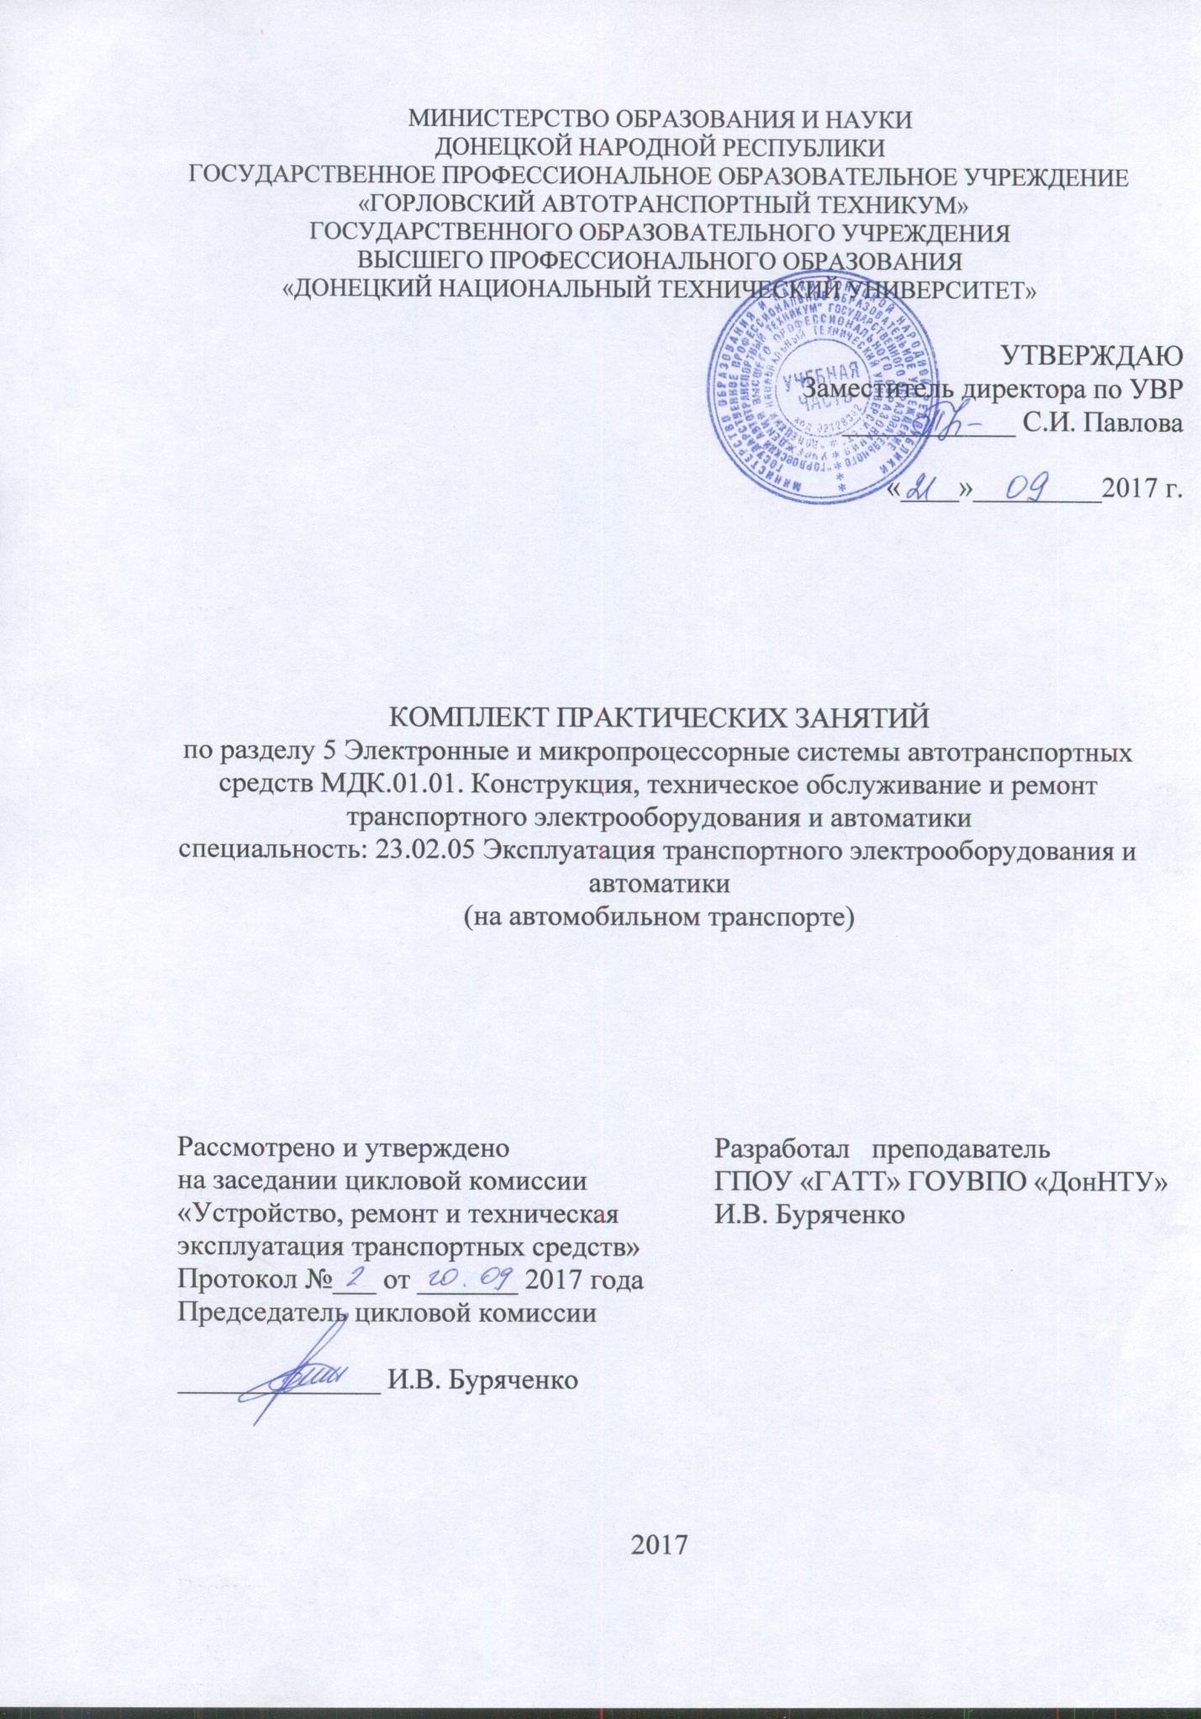

ГОРЛОВСКИЙ АВТОТРАНСПОРТНЫЙ ТЕХНИКУМ
ГОСУДАРСТВЕННОГО ВЫСШЕГО УЧЕБНОГО ЗАВЕДЕНИЯ
ДОНЕЦКИЙ НАЦИОНАЛЬНЫЙ ТЕХНИЧЕСКИЙ УНИВЕРСИТЕТ

ПРАКТИЧЕСКОЕ ЗАНЯТИЕ № 1

МДК 01.01 Конструкция, техническое обслуживание и ремонт
транспортного электрооборудования и автоматики
раздел 5 «Электронные и микропроцессорные системы АТС»
Специальность: 23.02.05 «Эксплуатация транспортного электрооборудования и автоматики» (на автомобильном транспорте)
Продолжительность работы: 80 минут.
Тема: Датчики комплексной системы управления двигателем МИКАС.
Цель работы: Изучить устройство и принцип действия датчиков комплексной системы управления двигателем МИКАС.
Оборудование: Инструкция к выполнению практического занятия.
Литература: Ю.А. Смирнов, А.В. Муханов Электронные и микропроцессорные системы управления автомобилей: Учебное пособие.- Издательство «Лань». Краснодар 2012 г.

Задание

1. Изучить устройство и принцип действия датчиков комплексной системы управления двигателем МИКАС.
2. В отчетах определить основные элементы устройства и принципа действия комплексной системы управления двигателем МИКАС.

Выполнение работы

В состав системы входят: комплект датчиков (входная периферия), электронный блок управления (ЭБУ), набор исполнительных устройств (исходная периферия) и курят проводов с соединителями (выполняет функции простейшего интерфейса).
В системе МИКАС применяются семь датчиков, которые в совокупности образуют входную периферию. Датчик температуры воздуха
Датчик температуры воздуха во впускном трубопроводе (ДТП) и датчик температуры охлаждающей жидкости (ДТОР) являются интегральными датчиками. Они представляют собой термочувствительные полупроводниковые элементы на одном кристалле с периферийными электронными микросхемами. ДТП установлен в канале впускной трубы 4-го цилиндра, а ДТОР - на корпусе термостата, слева. Выходным сигналом в каждом из датчиков является падение напряжения на полупроводниковом элементе, которое зависит от измеряемой температуры. По этим сигналам ЭБУ корректирует характеристики топливоподачи и угла опережения зажигания. При возникновении неисправностей в датчиках или в их кругах в комбинации приборов загорается контрольная лампа.
Датчик положения коленчатого вала (ДКВ) индукционного типа. Он предназначен для определения частоты вращения двигателя, а также для синхронизации впрыска топлива форсунками и момента зажигания с рабочими процессами двигателя (ДВС). ДКВ установлен в передней части двигателя с правой стороны, напротив зубчатого диска синхронизации. Диск синхронизации закреплен на шкиве коленчатого вала и представляет собой зубчатое колесо с 58 зубами, расположенными по его периферии с шагом 6 °. Для синхронизации два зуба отсутствуют. Номер зуба на диске отсчитывается от места пропуска двух зубов (от впадины) против часовой стрелки. При совмещении середины первого зуба диска синхронизации с осью датчика коленчатый вал двигателя находится в положении 120 ° (20 зубов) до верхней мертвой точки 1-го и 4-го цилиндров. При вращении коленчатого вала (следовательно, диска синхронизации) в обмотке датчика приводятся импульсы напряжения переменного тока. По количеству и частоте следования этих импульсов в ЭБУ определяется положение и частота вращения коленчатого вала, по которым рассчитывается момент срабатывания форсунок и катушек зажигания.
В случае выхода из строя ДКВ или его электрической цепи двигатель перестает работать и ЭБУ заносит в свою память код неисправности, а также включает лампу диагностики, сигнализируя о неисправности. Датчик массового расхода воздуха (ДМВП) термоанемометрического типа (массметр) установлен во впускном тракте после воздушного фильтра и служит для определения количества массы воздуха, поступающего в цилиндры двигателя. Чувствительным элементом датчика является платиновая нить (ПН), которая во время работы двигателя разогревается до температуры 150 ° С Воздух, который всасывается в цилиндры двигателя, охлаждает нить, а электронная схема датчика поддерживает температуру нити постоянной (150 ° С). На поддержание температуры платиновой нити на прежнем уровне расходуется определенная электрическая мощность, которая является параметром для определения массового расхода воздуха. В состав ДПМ включен термокомпенсационных резистор, с помощью которого учитывается влияние температуры воздуха на степень охлаждения платиновой нити. Выходной сигнал ДПМ представляет собой напряжение постоянного тока, величина которого зависит от количества воздуха, проходящего через датчик. На режиме холостого хода двигателя массовый расход воздуха должен быть в пределах 13 ... 15 кг / ч. Сигналы датчика поступают в ЭБУ, где используются для определения длительности впрыска топлива форсунками.
Для очистки платиновой нити датчика от загрязнений периодически (после каждой остановки ДВС) она кратковременно подается повышенное напряжение, вызывает нагревание до 1000 ° С При этом все отложения на нити сгорают.
В электронной схеме датчика предусмотрен потенциометр, с помощью которого можно произвести регулировку содержания окиси углерода (СО) в отработавших газах в режиме работы двигателя на холостом ходу.
При выходе из строя датчика или его электрических цепей система управления переходит на резервный режим работы. В этом случае ЭБУ заменяет сигнал ДПМ сигналом от схемы электронного резервирования (СЭР), значение которого рассчитывается по частоте вращения коленчатого вала и сигнала датчика положения дроссельной заслонки. При этом усложняется пуск двигателя, ухудшается его приемистость, повышается расход топлива и токсичность отработавших газов. О возникшей неисправности ДРВ ЭБУ через определенное время заносит в устройство (ЗУ) код неисправности и включает на комбинации приборов контрольную лампу диагностики.
Датчик положения дроссельной заслонки (ДПД) потенциометрического типа, подвижная часть которого соединена с осью дроссельной заслонки. Выходным сигналом ДПД является падение напряжения на переменном резисторе датчика, которое меняется в зависимости от угла поворота дроссельной заслонки. По сигналу датчика о положении дроссельной заслонки в ЭБУ корректируются продолжительность электрического импульса, подаваемого на форсунки, и значение угла опережения зажигания. Полностью закрытом положению дроссельной заслонки соответствует выходное напряжение датчика не ниже 1,25 В, а полностью открытого - не более 4,8 В. ДПД в системе управления выполняет также функцию идентификации отдельных режимов работы двигателя (холостой ход, частичная или полная нагрузка, разгон автомобиля ).
При выходе из строя ДПД или его электрических цепей система управления работает по резервной программе, заложенной в памяти ЭБУ, используя данные ДРВ. При этом в комбинации приборов загорается контрольная лампа диагностики.
Датчик положения распредвала (фазы) (ДРВ) предназначен для определения момента нахождения поршня 1-го цилиндра в верхней мертвой точке при такте сжатия. Он выполняет функции датчика начала отсчета и установлен в задней части головки блока цилиндров с левой стороны. Принцип работы ДРВ основан на эффекте Холла. При прохождении мимо торца ДРВ металлической пластины, закрепленной на распределительном валу выпускных клапанов, формируется электроимпульсный сигнал, после усиления подается в ЭБУ. ЭБУ обрабатывает этот сигнал и выдает команду на впрыск топлива форсункой 1-го цилиндра. Дальнейшая подача импульсов на форсунки осуществляется в соответствии с порядком работы цилиндров двигателя 1-3-4-2.
Если ДРВ или его электрические цепи неисправны, то ЭБУ переходит на резервный режим работы. При этом впрыск топлива осуществляется одновременно во все цилиндры двигателя, что существенно повышает расход бензина. О наличии неисправности датчика сигнализирует контрольная лампа в комбинации приборов.
Датчик детонации (ДД) пьезоэлектрического типа установлено на блоке цилиндров двигателя с правой стороны. Чувствительным элементом ДД является кварцевый пьезоэлемент, который при работе двигателя воспринимает возникает вибрацию через инерционную массу (шайбу) датчика. В результате на его обкладках за счет пьезоефекта появляется электрический сигнал в виде переменного напряжения. При детонационно сгорании топливовоздушной смеси в блоке цилиндров двигателя возникают звуковые колебания, вызывает увеличение амплитуды напряжения электрического сигнала датчика. По этому сигналу ЭБУ корректирует угол опережения зажигания до прекращения детонации. В случае выхода из строя датчика или наличии неисправности в его электрических цепях изменение угла опережения зажигания оптимизируется.

Разработал: И.В. Буряченко преподаватель ГПОУ ГАТТ ГОУ ВПО Дон НТУ
Рассмотрено на заседании цикловой комиссии
«Устройство, ремонт и техническая эксплуатация транспортных средств»
Протокол № 1 от «29» 08 2019 г.

ГОРЛОВСКИЙ АВТОТРАНСПОРТНЫЙ ТЕХНИКУМ
ГОСУДАРСТВЕННОГО ВЫСШЕГО УЧЕБНОГО ЗАВЕДЕНИЯ
ДОНЕЦКИЙ НАЦИОНАЛЬНЫЙ ТЕХНИЧЕСКИЙ УНИВЕРСИТЕТ

ПРАКТИЧЕСКОЕ ЗАНЯТИЕ № 2

МДК 01.01 Конструкция, техническое обслуживание и ремонт
транспортного электрооборудования и автоматики
раздел 5 «Электронные и микропроцессорные системы АТС»
Специальность: 23.02.05 «Эксплуатация транспортного электрооборудования и автоматики» (на автомобильном транспорте)
Продолжительность работы: 80 минут.
Тема: Электронный блок комплексной системы управления двигателем МИКАС.
Цель работы: Изучить устройство и принцип действия электронного блока комплексной системы управления двигателем МИКАС.
Оборудование: Инструкция к выполнению практического занятия.
Литература: Ю.А. Смирнов, А.В. Муханов Электронные и микропроцессорные системы управления автомобилей: Учебное пособие.- Издательство «Лань». Краснодар 2012 г.

Задание

1. Изучить устройство и принцип действия электронного блока комплексной системы управления двигателем МИКАС.
2. В отчетах определить основные элементы устройства и принципа действия комплексной системы управления двигателем МИКАС.

Выполнение работы

Блок управления МИКАС 5.4 изготовлен на базе микропроцессора SAB80C517A фирмы SIEMENS, имеет объем оперативной памяти (RAM) 2 Кбайт и постоянной памяти (ROM) 32 Кбайт. Выходные ключи управления исполнительными устройствами имеют защиту от короткого замыкания. Система обладает самодиагностикой и аварийным режимом работы в случае повреждения датчиков. Информация о текущих неисправностях системы индицируется на световом табло, установленном в салоне автомобиля (диагностическая лампа или светодиод с красным светофильтром), и заносится в память блока с последующей возможностью ее получения и обработки. Блок управления имеет возможность подключения к внешнему диагностическому устройству или к внешней ЭВМ. Блок управления размещается в салоне автомобиля и закрепляется с помощью двух винтов. Не допускается попадание грязи, масла, влаги на корпус блока управления.

Электронный блок является мозгом электронной системы управления - управляющим компьютером. Он имеет устройства связи сдатчиками системы и исполнительными элементами и не подлежит ремонту и тестированию без специального оборудования и знаний. Функции электронного блока управления
Блок управления собирает информацию с функционирования подсистем двигателя, обеспечивающих его работу датчиков системы и по сложной логике вырабатывает сигналы управления, необходимые для
• топливоподача в двигатель
блок управляет включением-выключением бензонасоса; порядком и длительностью открытия форсунок
• искровое зажигание
блок управляет катушками зажигания для искрообразования в двигателе
• защита от детонации
блок формирует угол опережения зажигания, обеспечивающий работу двигателя без
детонации
• стабилизация частоты вращения холостого хода
блок регулирует открытие клапана дополнительного воздуха для поддержания частоты
вращения холостого хода
• электровентилятор системы охлаждения (на части автомобилей)
блок управляет включением-выключением реле электровентилятора системы охлаждения

Память электронного блока управления
Как и любой компьютер, блок управления имеет встроенные запоминающие устройства -электронную память. Различают постоянное запоминающее устройство - ПЗУ, в котором находится программа (алгоритм управления двигателем и данные калибровок), настроенная на конкретную комплектацию системы управления. Информация, хранящаяся в ПЗУ, не может быть перезаписана или удалена из ПЗУ. ОЗУ - оперативное запоминающее устройство - память, необходимая для работы программы блока при изменении параметров управления и для хранения данных, корректирующих настройки системы под изменяющиеся условия работы двигателя. ОЗУ для хранения информации требует бесперебойного питания от бортовой системы автомобиля. Необходимо помнить, что при отключении аккумулятора информация из ОЗУ теряется. Это может привести к временному ухудшению эксплуатационных свойств автомобиля.
ЭСППЗУ - память не требующая питания для хранения информации. В ЭСППЗУ-память записывается информация связанная с начальными настройками системы по критериям токсичности, защищенности, а также записываются данные паспортного характера.

Рис. 1.1.4 Вид блока управления без крышки. 1-ПЗУ; 2- СППЗУ-память; 3 - процессор с ОЗУ

Система топливоподачи
Функцией системы топливоподачи является обеспечение подачи необходимого количества топлива в двигатель на всех рабочих режимах. Топливо подается в двигатель несколькими форсунками, установленными во впускной трубе (рис. 1.3.1).
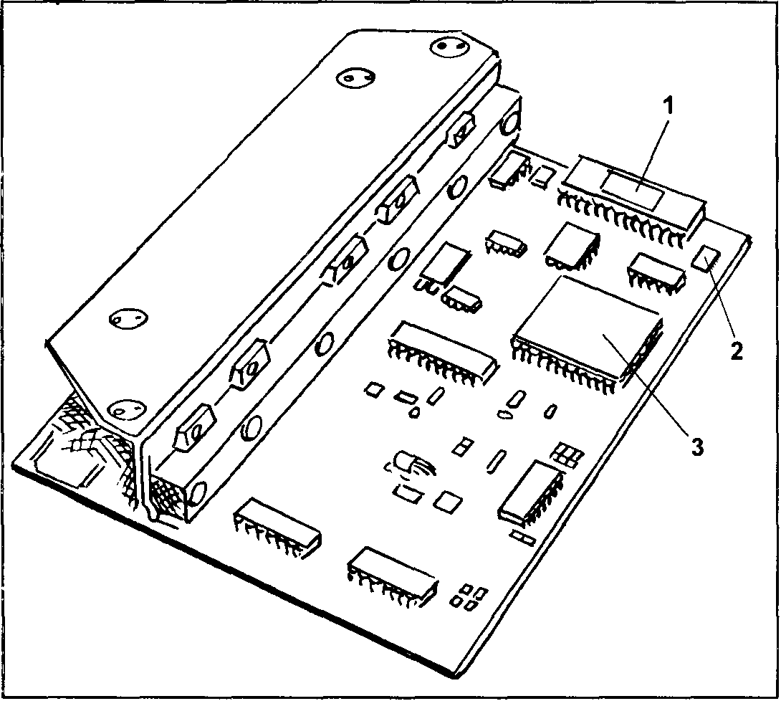
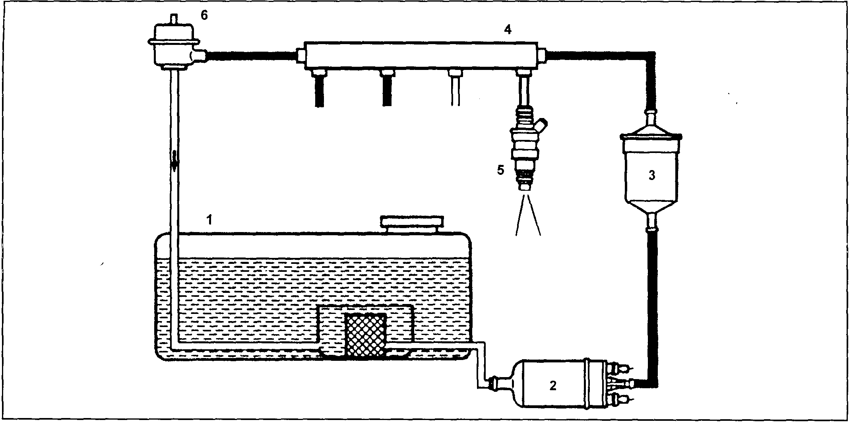

Рис. 1.3.1 Система топливоподачи 1 - топливный бак; 2 - электробензонасос; 3 - топливный фильтр; 4 - топливопровод форсунки; 5 - форсунка; 6 - регулятор давления топлива.
Электробензонасос включается по сигналу с блока управления и подает топливо через топливный фильтр и линию подачи в общий топливопровод форсунки. Насос обеспечивает подачу топлива под давлением выше 3 атмосфер или 0,3 МПа. Регулятор давления обеспечивает постоянный перепад давления между давлением топлива в общем топливопроводе форсунок и давлением воздуха во впускном трубопроводе. Избыток бензина поступает обратно в бензобак по отдельной линии слива.
Форсунки открываются и закрываются по управляющим сигналам от электронного блока в зависимости от режима работы.
Попарнопаралельный впрыск топлива определяется на режиме пуска или при неисправности в цепи датчика положения распределительного вала. Пары 1 и 4 цилиндров и 2 и 3 цилиндров форсунок включаются попеременно через каждые 180° поворота коленчатого вала.
На основных режимах работы двигателя осуществляется распределенный впрыск топлива. Одна форсунка работает каждый рабочий цикл двигателя (два оборота коленчатого вала). Номер рабочей форсунки определяется на основе сигнала с датчика коленчатого вала и датчика положения распределительного вала.
Состав системы топливоподачи
В систему топливоподачи входят следующие элементы:
• Электробензонасос
• Топливные фильтры
• Топливопроводы: подающий, сливной.
• Топливные форсунки
• Регулятор давления топлива.
Управление углом опережения зажигания по признаку детонации.
Процесс детонации в двигателе может быть вызван различными причинами - изменением октанового числа бензина, нарушением в системе топливоподачи и в системе впуска воздуха и т.д. Ухудшение ездовых свойств автомобиля, сокращение ресурса двигателя, вплоть до повреждения его деталей и узлов может быть следствием детонации. Поэтому в. систему управления введен контур гашения детонации. Наличие датчика детонации в системе позволяет электронному блоку контролировать наличие детонации в области активных режимов работы двигателя и за счет управления углом опережения зажигания обеспечить допустимый уровень детонации.
Датчик детонации выдает переменное напряжение, отвечающее уровню вибрации стенок цилиндров двигателя.
Блок управления обрабатывает входной сигнал датчика:
- отсеивает случайные механические шумы;
- отслеживает и хранит в памяти шумы бездетонационной работы двигателя;
- определяет уровень детонационного шума в двигателе.
Электронный блок управляет углом опережения зажигания:
- формирует смещение УОЗ по цилиндрам;
- выдает управляющий сигнал на катушки зажигания, сохраняя работу двигателя с допустимым уровнем детонации.

Разработал: И.В. Буряченко преподаватель ГПОУ ГАТТ ГОУ ВПО Дон НТУ
Рассмотрено на заседании цикловой комиссии
«Устройство, ремонт и техническая эксплуатация транспортных средств»
Протокол № 1 от «29» 08 2019 г.
ГОРЛОВСКИЙ АВТОТРАНСПОРТНЫЙ ТЕХНИКУМ
ГОСУДАРСТВЕННОГО ВЫСШЕГО УЧЕБНОГО ЗАВЕДЕНИЯ
ДОНЕЦКИЙ НАЦИОНАЛЬНЫЙ ТЕХНИЧЕСКИЙ УНИВЕРСИТЕТ

ПРАКТИЧЕСКОЕ ЗАНЯТИЕ № 3

МДК 01.01 Конструкция, техническое обслуживание и ремонт
транспортного электрооборудования и автоматики
раздел 5 «Электронные и микропроцессорные системы АТС»
Специальность: 23.02.05 «Эксплуатация транспортного электрооборудования и автоматики» (на автомобильном транспорте)
Продолжительность работы: 80 минут.
Тема: Комплексная система управления двигателем ЭСАУ-ВАЗ.
Цель работы: Изучить устройство и принцип действия комплексной системы управления двигателем ЭСАУ - ВАЗ.
Оборудование: Инструкция к выполнению практического занятия.
Литература: Ю.А. Смирнов, А.В. Муханов Электронные и микропроцессорные системы управления автомобилей: Учебное пособие.- Издательство «Лань». Краснодар 2012 г.

Задание

1. Изучить устройство и принцип действия комплексной системы управления двигателем ЭСАУ-ВАЗ.
2. В отчетах определить основные элементы устройства и принципа действия комплексной системы управления двигателем ЭСАУ-ВАЗ.

Выполнение работы

На части автомобилей Волжского автомобильного завода (ВАЗ-21044/21214) применяется комплексная система управления бензиновым двигателем ЭСАУ - ВАЗ с центральным впрыском. В этой системе топливо впрыскивается одной форсункой в ​​агрегат центрального впрыска, установленного вместо карбюратора. В состав системы входят электронный блок управления (ЭБУ), модуль зажигания (МЗ), ряд датчиков и исполнительных устройств.
Комплексная система управления ЭСАУ -ВАЗ имеет в своем составе пять подсистем: входную периферию, исходную периферию, электронный блок управления, подсистему улавливания паров бензина и подсистему (модуль) электроискрового зажигания.
Входная периферия.
В входные периферию входят следующие датчики.
Датчик положения коленчатого вала (ДПКВ) В1 индукционного типа предназначен для определения частоты его вращения и синхронизации работы ЭБУ с верхней мертвой точки поршней 1-го и 4-го цилиндров и угловым положением вала. ДПКВ установлен в передней части двигателя напротив специального диска. На диске есть семь пазов, шесть из которых равноудалены по кругу (через 60 °), а седьмой расположен в 10 ° от одного из них и служит для формирования импульса синхронизации. При вращении коленчатого вала двигателя ДПКВ производит импульсы переменного напряжения, которые поступают в модуль зажигания (МЗ2). Минздрав посылает в ЭБУ сигнал синхронизации по цепи: вывод "Е" МЗ - провод (42) ФБ - вывод "В5" ЭБУ в виде опорного импульса (один сигнал на 180 ° поворота коленчатого вала). ЭБУ использует эти опорные импульсы для расчета положения коленчатого вала, частоты его вращения и продолжительности импульса впрыска топлива.
Датчик скорости автомобиля (ДСА) В2, принцип действия которого основан на эффекте Холла, устанавливается на раздаточной коробке. ГСА выдает на ЭБУ прямоугольные импульсы, частота которых пропорциональна скорости движения автомобиля. По этим сигналам ЭБУ устанавливает режим холостого хода двигателя, а также отключает вентилятор системы охлаждения при высокой скорости автомобиля.
Датчик концентрации кислорода (ДКК) В3 устанавливается в выпускном коллекторе. Кислород, содержащийся в отработавших газах, взаимодействует с чувствительным элементом датчика и на его выходе создается напряжение относительно опорного по выводу "D7" ЭБУ от 0,1 В, что соответствует высокой концентрации кислорода (обеднена смесь), до 0,9 В, соответствует низкой концентрации кислорода (обогащенная смесь). На основе информации от ДКК ЭБУ управляет впрыском топлива по разомкнутом или замкнутому циклу. При пуске, прогреве двигателя, разгоне и полной нагрузке ЭБУ обеспечивает необходимое обогащение смеси, то есть имеет место разомкнут цикл управления топливоподачей. При этом игнорируется сигнал с ДКК и длительность импульса на форсунку рассчитывается на основе информации о частоте вращения коленчатого вала, нагрузке и температуре охлаждающей жидкости. На режимах замкнутого цикла (частичная нагрузка, холостой ход прогретого двигателя) ЭБУ учитывает сигналы со всех датчиков, в том числе и с ДКК, и корректирует продолжительность топливоподачи таким образом, чтобы соотношение воздух / топливо в горючей смеси поддерживалось на уровне 14,6.14,7 : 1 (стехиометрическое соотношение). При этом обеспечивается эффективная работа трехкомпонентного каталитического нейтрализатора отработавших газов. Для нормальной работы ДКК должен иметь температуру не ниже 360 ° С Поэтому для быстрого прогрева после пуска холодного двигателя в него встроен нагревательный элемент, сопротивление которого лежит в пределах 3,5.13,2 Ом.
Датчик температуры воздуха (ДТВ) В4 и температуры охлаждающей жидкости (ДТОЖ) В8 представляют собой термисторы с отрицательным температурным коэффициентом сопротивления, (то есть при повышении температуры их сопротивление уменьшается). ДТВ установлен в нижней части корпуса воздушного фильтра, а ДТОЖ - в выпускном патрубке охлаждающей жидкости на головке цилиндров. Температуры воздуха и охлаждающей жидкости ЭБУ рассчитывают по падению напряжения на соответствующей датчику. Причем, чем выше температура, тем меньше падение напряжения на датчике.
Октан- потенциометр (ОП) В5 установлен в моторном отсеке и представляет собой переменный резистор. Он используется для уменьшения угла опережения зажигания в случае применения топлива с более низким октановым числом. Это регулирование возможна только с применением специального диагностического оборудования, с помощью которого вносятся необходимые изменения в запоминающее устройство ЭБУ.
Датчик абсолютного давления (ДАД) В6 устанавливается на щитке передка моторного отсека и соединяется трубкой с впускным трубопроводом (патрубком корпуса дроссельной заслонки). Давление воздуха во впускной трубе является функцией нагрузки двигателя и частоты вращения коленчатого вала. Основными элементами датчика является микросхема и пьезоэлемент. Давление со впускного трубопровода воздействует на мембрану датчика, которая сжимает пьезоэлемент и на его обкладках появляется сигнал в виде переменного напряжения. Микросхема, встроенная в датчик, преобразует этот сигнал в постоянное напряжение. ЭБУ подает на ГАО через вывод С14 опорное напряжение 5 В. При изменении давления во впускной трубе выходной сигнал датчика изменяется от 0 до 5 В прямо пропорционально изменению давления и поступает в ЭБУ через вывод «С11». При включенном зажигании и неработающем двигателе ЭБУ получает с датчика сигнал (более 4,4 В), соответствующий давления окружающей среды и использует его в качестве начального значения, определяет степень обогащения топливовоздушной смеси с учетом высоты над уровнем моря. При закрытой дроссельной заслонки (холостой ход) давление во впускном трубопроводе минимальное (0,2.0,3 кгс / см2) и напряжение на выходе датчика составляет 1,1.1,5 В. ЭБУ, получив этот сигнал, уменьшает дозу впрыскиваемого. Если дроссельная заслонка полностью открыта (полная нагрузка), то давление во впускной трубе повышается до атмосферного и на выходе ГАО напряжение приближается к 4,4.4,8 В. Сигнал повышенного напряжения, поступившего с ДАД на ЭБУ, приводит к увеличению дозы топлива впрыскивается. Информация от ГАО также используется для управления углом опережения зажигания.
Датчик положения дроссельной заслонки (ДПДЗ) В7 - потенциометрического типа. Он установлен сбоку на корпусе дроссельной заслонки и связан с ее осью.
Выходным сигналом ДПДЗ является падение напряжения на переменном резисторе датчика, которое меняется в зависимости от угла поворота дроссельной заслонки. Выходом датчика является вывод С, который проводом (36) Г соединен с выводом С13 ЭБУ. Полностью закрытом положению дроссельной заслонки соответствует выходное напряжение датчика до 1 В, а полностью открытого - 4.5 В.
Выходная периферия.
В исходную периферию входят следующие исполнительные устройства.
Электробензонасос М - роликового типа с приводом от электродвигателя постоянного тока. Он предназначен для подачи бензина к форсунке под давлением 190.210 кПа. Бензонасос устанавливается в топливном баке и питается напряжением 12 В через электромагнитное реле К2, управляемое ЭБУ. Если в течение 2 с после включения зажигания прокрутки коленчатого вала двигателя не начинается, ЭБУ отключает реле электробензонасоса. Дальнейшее включение бензонасоса произойдет при пуске двигателя стартером. Электрическая цепь электробензонасоса защищена плавким предохранителем Z на 15 А (красного цвета), установленным в блоке F2.
Форсунка Y1 представляет собой электромагнитное устройство и служит для впрыска под давлением топлива в смесительную камеру агрегата центрального впрыска. При включении форсунки ЭБУ подает на ее обмотку полное напряжение питания, пока ток не достигнет опорного значения 4 А. Это обеспечивает быстрое втягивание электромагнитного клапана форсунки. Затем ЭБУ обеспечивает снижение тока до 1 А, что предотвращает перегрев обмотки форсунки во время ее работы.
Регулятор холостого хода (РХХ) Y2 регулирует частоту вращения коленчатого вала двигателя в режиме холостого хода путем подачи воздуха в обход закрытой дроссельной заслонки. Он установлен в агрегате центрального впрыска и состоит из шагового электродвигателя с двумя обмотками и конусного клапана. Реагируя на управляющие сигналы ЭБУ, клапан регулятора выдвигается или убирается и тем самым изменяет сечение обходного канала подачи воздуха. При полностью выдвинутом положении (что соответствует 0 шагов шагового двигателя) клапан полностью перекрывает подачу воздуха в обход дроссельной заслонки. Когда клапан втягивается, то обеспечивается расход воздуха, пропорциональный количеству шагов шагового двигателя регулятора. Полностью открытое положение соответствует 255 шагов. Частоты вращения вала двигателя на холостом ходу (при закрытой дроссельной заслонки) запрограммированы в ЭБУ и могут меняться в зависимости от нагрузки двигателя (включение электровентилятора, компрессора кондиционера и т.д.). Кроме того, РХХ обеспечивает снижение токсичности отработанных газов при быстром закрытии дроссельной заслонки (торможение двигателем) путем увеличения количества воздуха, подаваемого по обходному каналу.
Электрический обогреватель впускной трубы (ЕОВТ) ЕК служит для ускоренного прогрева системы впуска холодного двигателя, обеспечивает быстрое испарение топлива и его равномерное распределение по цилиндрам. В результате улучшаются ездовые качества с холодным двигателем и уменьшается токсичность отработавших газов. ЕОВТ питается от системы электроснабжения автомобиля через электромагнитное реле К3, управляемое ЭБУ, при выполнении всех следующих условий:
• температура охлаждающей жидкости ниже 65 ° С;
• температура воздуха на впуске ниже 80 ° С;
• напряжение питания более 8 В.
Указанные условия соответствуют непрогретой работающем двигателю с минимальной электрической нагрузкой от вспомогательных агрегатов.
ЭБУ выключает ЕПВТ при выполнении одного из следующих условий:
• температура охлаждающей жидкости не ниже 65 ° С;
• температура воздуха на впуске выше 80 ° С;
• напряжение питания меньше 6 В.
Указанные условия имеют место на прогретом двигателе и / или при высокой электрической нагрузке от вспомогательных агрегатов.
При включении ЕОВТ потребляется ток до 60 А в течение нескольких секунд, а затем по мере прогрева ток стабилизируется на уровне 20 А.

Разработал: И.В. Буряченко преподаватель ГПОУ ГАТТ ГОУ ВПО Дон НТУ
Рассмотрено на заседании цикловой комиссии
«Устройство, ремонт и техническая эксплуатация транспортных средств»
Протокол № 1 от «29» 08 2019 г.

ГОРЛОВСКИЙ АВТОТРАНСПОРТНЫЙ ТЕХНИКУМ
ГОСУДАРСТВЕННОГО ВЫСШЕГО УЧЕБНОГО ЗАВЕДЕНИЯ
ДОНЕЦКИЙ НАЦИОНАЛЬНЫЙ ТЕХНИЧЕСКИЙ УНИВЕРСИТЕТ

ПРАКТИЧЕСКОЕ ЗАНЯТИЕ № 4

МДК 01.01 Конструкция, техническое обслуживание и ремонт
транспортного электрооборудования и автоматики
раздел 5 «Электронные и микропроцессорные системы АТС»
Специальность: 23.02.05 «Эксплуатация транспортного электрооборудования и автоматики» (на автомобильном транспорте)
Продолжительность работы: 80 минут.
Тема: Электронный блок комплексной системы управления двигателем ЭСАУ-ВАЗ.
Цель работы: Изучить устройство и принцип действия электронного блока комплексной системы управления двигателем ЭСАУ - ВАЗ.
Оборудование: Инструкция к выполнению практического занятия.
Литература: Ю.А. Смирнов, А.В. Муханов Электронные и микропроцессорные системы управления автомобилей: Учебное пособие.- Издательство «Лань». Краснодар 2012 г.

Задание

1. Изучить устройство и принцип действия электронного блока комплексной системы управления двигателем ЭСАУ-ВАЗ.
2. В отчетах определить основные элементы устройства и принципа действия электронного блока комплексной системы управления двигателем ЭСАУ-ВАЗ.

Выполнение работы

Электронный блок управления (ЭБУ) А1 является центральным звеном всей системы. Он получает информацию от датчиков, обрабатывает ее и реализует управление исполнительными устройствами по программе, заложенной в его запоминающем устройстве. В ЭБУ имеется однократно программируемое постоянное запоминающее устройство (ППЗУ) и оперативное запоминающее устройство (ОЗУ). В ППЗУ находится общая программа, которая содержит алгоритмы управления и базовую калибровочную информацию по параметрам впрыска топлива, зажигания и др. Эта память не нуждается в электропитании для сохранения в ней информации, т.е. ее содержимое не стирается при отключении аккумуляторной батареи от бортовой сети автомобиля. ОЗУ - энергозависимая память, которая используется микропроцессором ЭБУ для временного хранения измеряемых параметров и промежуточной информации. При прекращении подачи питания на ЭБУ содержимое ОЗУ стирается. Связь ЭБУ с электрической схемой системы осуществляется посредством 24-клеммового разъема выводов "А-В" и 32-клеммо-вого разъема выводов "С-D". Назначение выводов штекерных разъемов ЭБУ дано в табл. 1.
Электромагнитный клапан продувки Y3
В состав комплексной системы управления входит подсистема улавливания паров бензина, состоящая из угольного адсорбера (емкости с активированным углем) и электромагнитного клапана продувки (ЭМКП) Y3. На неработающем двигателе пары бензина из бензобака подаются в адсорбер, где они поглощаются активированным углем. При работающем двигателе адсорбер продувается воздухом и пары бензина поступают во впускную трубу для сжигания в ходе рабочего процесса. ЭБУ управляет продувной с помощью ЭМКП, расположенного на крышке адсорбера. Управление клапаном осуществляется методом широтно-импульсной модуляции с частотой 16 Гц. Регулировка продувки производится изменением длительности импульса включения клапана: чем больше длительность
импульсов, тем выше расход воздуха.
ЭБУ включает ЭМКП при выполнении всех следующих условий:
• температура охлаждающей жидкости выше 80°С;
• система управления топливоподачей работает в режиме замкнутого цикла
(при наличии сигнала ДКК);
• скорость автомобиля превышает 21 км/ч (клапан отключится только при
снижении скорости до 9 км/ч);
• открытие дроссельной заслонки превышает 2% (клапан отключится только при полном открытии дроссельной заслонки).
Модуль зажигания (МЗ) А2
В подсистеме зажигания распределение высоковольтных импульсов по свечам в цилиндрах двигателя осуществляется статическим (электронным) способом путем коммутации низковольтных цепей катушек зажигания. Для этих целей применяется модуль зажигания (МЗ) А2, состоящий из электронной схемы управления и 2-вывод-ных катушек.
Управление зажиганием включает четыре цепи между М3 и ЭБУ:
• цепь сигнала синхронизации (провод (42) ФБ). М3 получает частотный сигнал с ДПКВ В1, преобразует его в напряжение, пропорциональное частоте вращения коленчатого вала и передает этот сигнал в ЭБУ (вывод "В5");
• цепь опорного сигнала (провод (58) ЧП). Эта цепь соединена с "массой" через М3, поэтому напряжение на ней около нуля;
• цепь резервного режима (провод (40) ЧБ). При частоте вращения коленчатого вала до 500 мин-1 (при пуске двигателя) работой подсистемы зажигания управляет М3 путем включения каждой катушки с заданным интервалом, используя только информацию ДПКВ В1. Как только частота вала двигателя превысит 500 мин-1, ЭБУ переключает управление на себя, подавая на указанную цепь постоянное напряжение 5 В;
• цепь сигнала момента зажигания (провод (39) 3Б). Когда ЭБУ управляет работой подсистемы зажигания, по этой цепи в нужные моменты времени передаются командные импульсы определенной длительности на первичные обмотки катушек зажигания. При этом учитывается информация о положении и частоте вращения коленчатого вала, нагрузке двигателя (абсолютном давлении воздуха), атмосферном (барометрическом) давлении воздуха, температуре охлаждающей жидкости и воздуха на впуске.
Режимы работы системы управления
Количество топлива, впрыскиваемого форсункой, зависит от длительности электрического импульса, подаваемого от ЭБУ на обмотку электромагнитного клапана форсунки. Для увеличения количества подаваемого топлива длительность импульса увеличивается, а для уменьшения подачи топлива - сокращается.
Подача топлива осуществляется либо синхронно, т.е. в определенном положении коленчатого вала, либо асинхронно, т.е. без синхронизации с вращением вала двигателя. Синхронный впрыск топлива является преимущественно применяемым методом. Асинхронная подача топлива применяется, когда необходимо дополнительное количество топлива при резком открытии дроссельной заслонки, о чем ЭБУ получает информацию от ДПДЗ В7. Независимо от метода впрыска подача топлива определяется режимом работы двигателя.
Режим пуска.
При включении зажигания ЭБУ с помощью реле К2 включает на 2 с электробензонасос М, который создает давление в магистрали подачи топлива к агрегату центрального впрыска. В зависимости от температуры охлаждающей жидкости и угла открытия дроссельной заслонки, ЭБУ рассчитывает длительность импульсов впрыска, необходимую для пуска двигателя. Длительность каждого импульса на форсунку на пусковых режимах составляет 4.6 мс. При прокручивании коленчатого вала стартером ЭБУ будет работать в режиме пуска, пока частота вращения вала не превысит 420 мин-1 или до наступления режима "продувки" двигателя.
Режим "продувки" двигателя.
Если свечи зажигания в цилиндрах двигателя покрыты топливом (двигатель "залит"), то его пуск может быть осуществлен путем полного открытия дроссельной заслонки при одновременном прокручивании коленчатого вала стартером. В этом режиме ЭБУ выдает на форсунку электрические импульсы длительностью каждый около 2 мс, соответствующие соотношению воздух/топливо 26:1, что "очищает" залитый двигатель. Система управления работает в данном режиме пока частота вращения вала двигателя ниже 420 мин-1 и дроссельная заслонка открыта более чем на 85%.

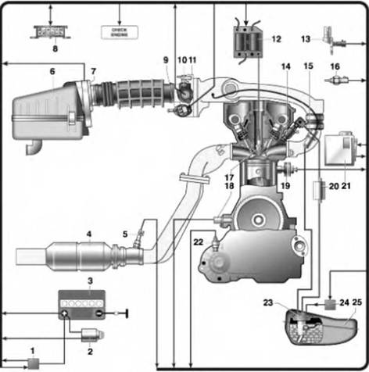

Разработал: И.В. Буряченко преподаватель ГПОУ ГАТТ ГОУ ВПО Дон НТУ
Рассмотрено на заседании цикловой комиссии
«Устройство, ремонт и техническая эксплуатация транспортных средств»
Протокол № 1 от «29» 08 2019 г.

ГОРЛОВСКИЙ АВТОТРАНСПОРТНЫЙ ТЕХНИКУМ
ГОСУДАРСТВЕННОГО ВЫСШЕГО УЧЕБНОГО ЗАВЕДЕНИЯ
ДОНЕЦКИЙ НАЦИОНАЛЬНЫЙ ТЕХНИЧЕСКИЙ УНИВЕРСИТЕТ

ПРАКТИЧЕСКОЕ ЗАНЯТИЕ № 5

МДК 01.01 Конструкция, техническое обслуживание и ремонт
транспортного электрооборудования и автоматики
раздел 5 «Электронные и микропроцессорные системы АТС»
Специальность: 23.02.05 «Эксплуатация транспортного электрооборудования и автоматики» (на автомобильном транспорте)
Продолжительность работы: 80 минут.
Тема: Датчиковая аппаратура и исполнительные устройства.
Цель работы: Изучить устройство и принцип действия датчиков электронных систем автоматического управления двигателем.
Оборудование: Инструкция к выполнению практического занятия.
Литература: Ю.А. Смирнов, А.В. Муханов Электронные и микропроцессорные системы управления автомобилей: Учебное пособие.- Издательство «Лань». Краснодар 2012 г.

Задание

1. Изучить устройство и принцип действия датчиков электронных систем автоматического управления двигателем.
2. В отчетах определить основные элементы строения и принципа действия датчиков электронных систем автоматического управления двигателем.
3.Рассмотреть принципиальную схему датчиков электронных систем автоматического управления двигателем.

Выполнение работы

Датчики регистрации углового положения и перемещения коленчатого вала. Предназначены для получения информации о частоте, угловом ускорении (замедлении) и неравномерности вращения коленчатого вала двигателя. На рис 8.4 ... 8.5. приведены некоторые датчики:
а) контактный датчик перемещения
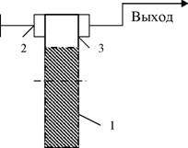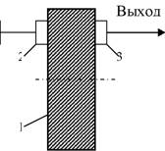

Рис.8.4. Контактный датчик перемещения:
1-металлическое зубчатое колесо; 2-статор; 3-ротор
Недостаток: наличие подвижного контакта, который подвержен износу, окислению, поломке и загрязнения, дребезжанию, смещению, разрегулированию. Преимущества: благодаря конструкции и применению высоколегированных материалов, простоте широкое применение.
б) магнито - контактные датчики.
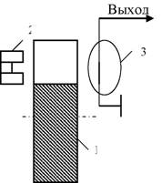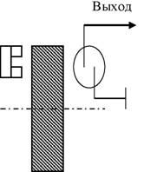
Рис.8.5. Магнитоконтактный датчик перемещения:
1 - ферромагнитное зубчатое колесо; 2 - постоянный магнит; 3 - геркон. Применяются магнитоуправляемые герметизированные контакты (Герконы). Небольшие размеры, дешевые, падежные, малое время срабатывания, по малый ресурс работы, большая погрешность. в) потенциолитрические датчики положения имеют подвижный контакт, требует тщательной герметизации их корпуса. г) емкостные датчики точны, но чувствительны к загрязнению и требуют высоковольтных источников питания.
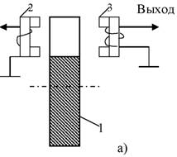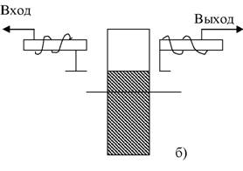
Рис. 8.6. Индукционные датчики:
а) П-образными сердечниками, б) с цилиндрическими сердечниками. 1 - диамагнитное (медное) зубчатое колесо 2 и 3 входная и выходная катушки.
Индукционные и фотоэлектрические датчики электромагнитные используются только для регистрации перемещений.
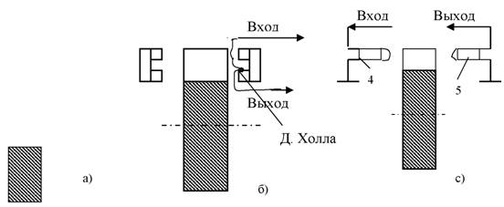
Рис 8.7. Индукционные датчики:
а) 1 - ферромагнитное колесо; 2 - катушка индуктивности; 3 - постоянный магнит, б) с датчиком Холла; с) 4 - светоизлучатель; 5 - фотодиод. Выпускаются датчики типа 14.3847 же) магниточувствительные датчики на специальных полупроводниковых структурах. По погрешностей преобразования они подобные фотоэлектрическим датчикам, по меньше реагируют на загрязнение. Лучшие показатели датчики холла (в бесконтактной системе зажигания ВАЗ 2108 (рис.8.10.б), но они дорогие. Дешевые датчики Виганда, но они менее точны. Другие датчики на магниторезисторах, магнитодиодах, магнитотринзисторах и магнитопентодах за плохой температурной стабильности не применяется. Фото электрические датчики имеют малую погрешность, свет излучающие диоды ППЭ - Д1, ППЭ - Д2 для дистанционных тахометров ТО- Д, используемых на тракторах. Иногда применяют миниатюрные лазеры, датчики чувствительны к загрязнению, применяют также датчики на эффекте Доплера радиоизотропни, для измерения нагрузки двигателя используют датчики разряжения. Основной элемент мембрана. Перемещение мембраны, пропорциональное разжижению, превращается датчиком в электрический сигнал, рис. 8.8.
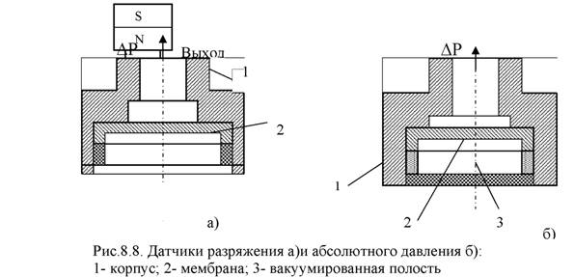
Датчики расхода воздуха производится двух видов: с подвижным элементом в виде заслонки, турбинки или крыльчатки или термоанемометричним преобразователем, не имеют движущихся частей. Так известный датчик фирмы «Бош» (рис 8.9) используется в системе «Л-Джетроник» впрыска топлива.
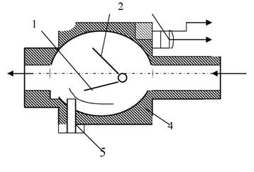
Рис. 8.9. Датчик расхода воздуха:
1 - основная заслонка; 2 - демпфирующая заслонка; 3 - преобразователь сигнала (потенциометрического типа); 4 - корпус датчика; 5 - винт регулировки дополнительного (байпасного) воздуха. Несмотря на чувствительность к загрязнениям он применим и в комплексной системе «Мотроник» управляющей топливоподачей, зажиганием, регулирующей отработанных газов и другими характеристиками ДВС. Датчики положения дроссельной заслонки фирмы «Бош» системы «Моно-Джетроник» центрального впрыска топлива (рис. 8-10).
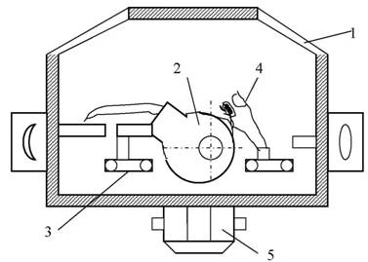
Рис.8.10. Общий вид датчика положения дроссельной заслонки:
1 - корпус датчика; 2 - кулачок, 3 - микропереключатель (контакты холостого хода); 4 - контакты полной нагрузки; 5 - электрический разъем. Из-за неточности, датчик служит дополнительным элементом электронного блока управления. Термоанемометричний датчик применен фирмой «Бош» в системе «Л -Джетроник» (рис. 8-11). Он имеет две расположенные в потоке воздуха теплонесучи металлические нити.

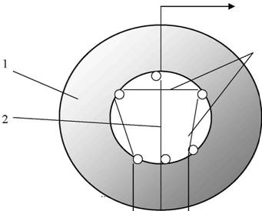
Рис.8.11. Общий вид термоанемометрического датчика:
1 - '' горячая '' нить, 2 0 '' холодная '' нить, 3 - корпус датчика При этом разница электрического сопротивления нитей пропорциональна расходу воздуха, поступающего в двигатель. Аналогичные датчики, но в составе комплексных систем управления ДВС использует фирма «Лукас», применяется он и в нашей стране, он характеризуется дешевизной и малыми размерами и не имеет подвижных деталей, потому что связь с потоком воздуха нелинейная. датчики температуры для учета теплового состояния узлов, агрегатов и систем двигателя, температуры охлаждающей жидкости, воздуха, масла, топлива, отработанных газов. Термоконтактным датчик на основе биметаллических контактов (рис.8 -12): (а) -с замыкающими; (Б) с размыкающими контактами.
Простые и дешевые, не требуют применения электронных пороговых устройств. Применяются когда нужно ступенчатые изменения характеристик. Полупроводниковые - на основе терморезисторов (рис. 8-13). Они более точны, они обеспечивают плавное термозависимы изменение характеристик систем управления, поэтому имеют линейную характеристику в зависимости от температуры. Например: датчик охлаждающей жидкости 19.3828.
Термовременное реле с обмоткой накаливания, служащий для подогрева термоконтактов током нормированной силы. Оно применяется в пусковых системах блока цилиндров и выдает команды на коррекцию подачи топлива, которая исключает возможность возникновения детонации (рис.8-14).
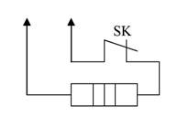
Рис. 8.14. Термовременное реле.

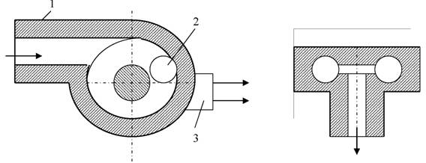
Рис.8.15. Общий вид датчиков расхода топлива:
1 - корпус; 2 - шарик; 3 - преобразователь сигнала (фотоэлектрического типа)
Иногда вместо шарика применяют турбинку, крыльчатку или поршеньком, расположенные по периметру цилиндрического корпуса. Применяются для оптимизации подачи, реализуя обратную связь двигателя и системы управления. Датчики, встраиваемые только в электронные системы управления двигателем содержат цепи обратной связи. Датчик ионизации встраивают в каждый цилиндр, он регулирует угол опережения зажигания индивидуально для каждого цилиндра по максимуму эффективности процесса сгорания, причем так, чтобы давление в цилиндре становилось самым несколько позже достижения ВМТ. Тогда показатели двигателя меньше зависят от неравномерности распределения смеси по цилиндрам, компенсируется негативное влияние износа двигателя в ходе его эксплуатации на эти показатели. Датчики детонации - пьезоэлектрический акселерометр, воспринимает механические колебания блока или головки цилиндров и выдает команды на коррекцию подачи топлива, которая исключает возможность возникновения детонации, рис. 8.16. Датчик кислорода (рис. 8-17) поддерживает стехиометричний состав смеси, необходимый для обеспечения оптимальных условий работы каталитических нейтрализаторов. Улучшает топливную экономичность ДВС.
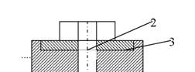
Рис.8.16. Общий вид датчика детонации
1 - гравитационная масса, 2 - стягивает болт, 3 - плоская пружина, 4 - пьезоелектрична керамическая шайба, 5 - основание датчика.

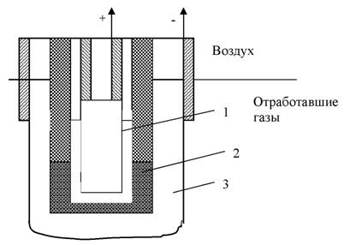
Рис.8.17. Общий вид кислородного датчика:
1 - внутренний электрод, 2 - твердый электролит (двуокись циркония с добавкой иттрия), 3 - внешний электрод (оба электрода выполнены из пористой пластины с добавкой родия). Комплект датчиков давления в камере сгорания, встроенных в каждый из цилиндров в совокупности с микропроцессорными средствами обработки информации позволяет реализовать электронные системы, регистрирующие ряд важных параметров двигателя: мощность, детонационный фактор и температуру, критическую с точки зрения образования окислов азота. Мембрана датчика имеет зеркальное покрытие. Перемещение зеркала мембраны воспринимается встроенным в датчик отражающим оптрона (что фотоэлектрическим преобразователем) рис. 8.18.
Генератор угла опережения зажигания (октан - корректор) состава смеси на холостом ходу (аналог винт регулировки качества); скорости автомобиля (датчик положения педали управления дроссельной заслонкой). Выполняют в виде программных переключателей с определенным кодом, или в виде многооборотных потенциометров. Для современных электронных систем датчиков не надо, они используют импульсы систем зажигания и впрыска топлива, напряжение бортовой сети, и напряжение возникают при коммутации стартера, системы зажигания, различных ЭМ клапанов. Например, от импульсов системы зажигания работает тахометр, а так же синхронизируются электромагнитные форсунки системы впрыска топлива.

Разработал: И.В. Буряченко преподаватель ГПОУ ГАТТ ГОУ ВПО Дон НТУ
Рассмотрено на заседании цикловой комиссии
«Устройство, ремонт и техническая эксплуатация транспортных средств»
Протокол № 1 от «29» 08 2019 г.

ГОРЛОВСКИЙ АВТОТРАНСПОРТНЫЙ ТЕХНИКУМ
ГОСУДАРСТВЕННОГО ВЫСШЕГО УЧЕБНОГО ЗАВЕДЕНИЯ
ДОНЕЦКИЙ НАЦИОНАЛЬНЫЙ ТЕХНИЧЕСКИЙ УНИВЕРСИТЕТ

ПРАКТИЧЕСКОЕ ЗАНЯТИЕ № 6

МДК 01.01 Конструкция, техническое обслуживание и ремонт
транспортного электрооборудования и автоматики
раздел 5 «Электронные и микропроцессорные системы АТС»
Специальность: 23.02.05 «Эксплуатация транспортного электрооборудования и автоматики» (на автомобильном транспорте)
Продолжительность работы: 80 минут.
Тема: Система автоматического управления гидравлическими тормозами автомобиля.
Цель работы: Изучить устройство и принцип действия системы автоматического управления гидравлическими тормозами автомобиля.
Оборудование: Инструкция к выполнению практического занятия.
Литература: Ю.А. Смирнов, А.В. Муханов Электронные и микропроцессорные системы управления автомобилей: Учебное пособие.- Издательство «Лань». Краснодар 2012 г.

Задание

1. Изучить устройство и принцип действия системы автоматического управления гидравлическими тормозами автомобиля.
2. В отчетах определить основные элементы устройства и принципа действия системы автоматического управления гидравлическими тормозами автомобиля.
3. Рассмотреть принципиальную схему системы автоматического управления гидравлическими тормозами автомобиля.

Выполнение работы

Общие положения.
Современные рабочие тормоза автомобиля - достаточно сложные гидромеханические или пневмомеханические устройства, основная функция которых заключается в передаче усилий от тормозной педали водителя к колесных тормозных колодок, где формируется тормозная сила.
Структурная организация тормозных систем с автоматической регулировкой тормозной силы предполагает размещение между тормозным приводом и колесными тормозными механизмами электронных устройств, с помощью которых реализуется местный обратная связь системы автоматического регулирования.
При этом по-прежнему для передачи усилия к колесных тормозных колодок остаются пневматический или гидравлический приводы. Рабочие пневматические тормозные камеры и колесные гидравлические цилиндры в обоих видах систем остались на своих местах, но сам привод стал расторгнутым. Как отмечено ранее, между педальным приводом и колесными тормозными механизмами появились дополнительные устройства, в их числе, модулятор давления, содержащий группу электроуправляемых клапанов.
С помощью электромагнитных клапанов, управляемых электронным блоком, в пневматическом или гидравлическом приводах легко реализуются релейные алгоритмы «включено - выключено». Поэтому такие приводы получили наибольшее распространение и называются соответственно электропневматический и электрогидравлический приводы тормозов.
Электропневматический привод (ЭПП). В пневматических тормозных системах рабочим телом служит воздух, находящийся под давлением в специальных ресиверах. Рабочее давление в системе создает приводной компрессор, нагнетающий воздух в ресиверы, а исполнительными механизмами являются пневматические тормозные камеры. ЭПП применяют на крупнотоннажных грузовиках, магистральных тягачах и других тяжелых транспортных средствах.
Электрогидравлический привод (ЭГП). Его используют в гидравлических тормозных системах на легковых автомобилях и малотоннажных грузовиках. Основу ЭГП составляет электрогидравлический агрегат, в состав которого входят источник тормозного усилия (гидронасос с электроприводом), гидравлический аккумулятор и блок модуляторов, изменяющих давление рабочей жидкости в колесных тормозных цилиндрах.
Максимальная тормозная сила, которая может быть получена на колесе, равна силе сцепления колеса с дорогой
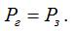 (61.1)
В свою очередь сила сцепления
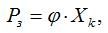 (61.2)
где - коэффициент сцепления колеса с дорогой; - нормальная реакция, равная весу, приходящейся на колесо.
Очевидно, что даже при неизменной весе, тормозная сила на каждом колесе может меняться во время торможения, потому изменяется в широких пределах коэффициент сцепления колеса с дорогой. По существующим нормативам величина среднего реализованного сцепления колеса с дорогой должна быть не менее 75% от максимально возможного.
Так что во время торможения реакция со стороны дороги заставляет колеса вращаться, обеспечивая необходимое сцепление колес с дорогой.
Если тормозная сила одного или нескольких колес превышает силу сцепления с дорогой, то соответствующее колесо перестает вращаться, то есть блокируется.
Систему автоматического регулирования тормозной силы на каждом колесе предотвращает блокировку колес при торможении, принято называть антиблокировочной системой (АБС).
Структура и алгоритмы функционирования АБС.
Как видно из формул (61.1) и (61.2) тормозной силой можно управлять, если знать коэффициент сцепления колеса с дорогой, который, к сожалению, измерить непосредственно невозможно. Поэтому в основу работы АБС положены алгоритмы, с помощью которых вместо сцепления колес с дорогой определяют побочные показатели: скорость вращения колес или замедление вращения.
Чаще всего источниками информации о протекании процесса торможения служат датчики скорости вращения колес. Основой АБС является ЭГП и электронный блок управления, содержащий микроконтроллер, который выполняет логическую и математическую обработку информации. В постоянном запоминающем устройстве (ПЗУ) микроконтроллера записаны программа и некоторые константы, необходимые для работы АБС.
Алгоритм функционирования АБС строится на анализе сигналов, поступающих от датчиков из всех колес при торможении, относительно скорости движения кузова автомобиля. Блок управления системой АБС анализирует показания датчиков скорости вращения колес, распознает степень замедления каждого из них, после чего рассчитывает необходимое давление в каждом контуре.
Источником этого давления служит соответственно воздушный ресивер в пневматических тормозных системах или гидравлический аккумулятор в гидравлических тормозных системах.
В случае выхода из строя блока управления системой усилие передается через главный тормозной орган обычным способом.
Строение тормозных систем автомобилей VW Golf и Skoda Octavia.
На указанных автомобилях с двигателями всех типов устанавливаются передние и задние дисковые тормоза. Тормозная система двухконтурная, с диагональным разделением контуров, с вакуумным усилителем тормозов. На рис.61.1 приведена функциональная схема антиблокировочной системы.
В выделенной зоне А изображен традиционный гидравлический привод с педалью 1, вакуумным усилителем 2, компенсационным бачком 3 и главным тормозным цилиндром 4. Отличительная особенность рассматриваемой тормозной системы является наличие датчика давления рабочей жидкости 19, расположенного на главном тормозном цилиндре. Под педалью тормоза 1 расположен датчик 20 положения педали.
Кроме того, усилитель тормозов наделен функцией «Dual-Rate». Эта функция позволяет увеличить тормозное усилие при резком нажатии на педаль тормоза в экстренной ситуации, то есть усилитель работает по двухступенчатой ​​схеме. При сильном нажатии на педаль тормоза усилие тормозных колодок на тормозной диск значительно увеличивается.
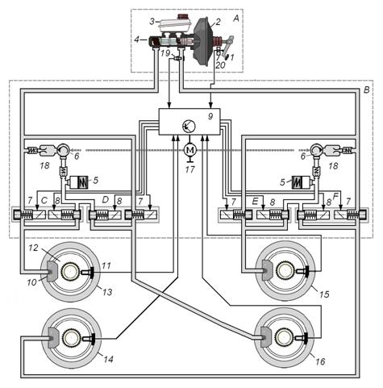
Рис.61.1. Схема электрогидравлическая функциональная АБС компании Continental Teves: 1 - педальный привод тормоза; 2 - усилитель тормоза; 3 - компенсационный бачок; 4 - главный тормозной цилиндр; 5 - аккумулятор давления; 6 - гидронасос насос обратной подачи; 7 - нагнетательный (впускной) клапан; 8 - разгрузочный (выпускной) клапан; 9 - электронный блок управления ABS; 10 - колесный тормозной механизм; 11 - датчик частоты вращения колеса; 12 - зубчатый венец (ротор) колесного датчика; 13 - переднее правое колесо; 14 - переднее левое колесо; 15 - заднее правое колесо; 16 - заднее левое колесо; 17-электродвигатель гидронасоса; 18 - демпферная камера; 19 - датчик давления жидкости в тормозной системе; 20 - датчик положения педали тормоза.
В выделенной на схеме зоне В размещены компоненты гидравлического блока, именуемого также модулятором давления: два аккумулятора низкого давления 5; две секции гидравлического насоса обратной подачи 6; электродвигатель 17 привода гидравлического насоса; две демпферные камеры 18; по четыре впускных клапана 7 и четыре выпускных клапана 8, образуют четыре пары клапанов, обозначенных C, D, E и F; блок управления ABS.
Для повышения безопасности автомобиля гидропривод тормозов выполняется двухконтурным. Переднее правое колесо 13 и заднее левое 16 образуют один контур, а переднее левое колесо 14 и заднее правое колесо 15 образуют второй контур. Аккумулятор давления 5, гидронасос 6 и демпферная камера 18 обслуживают разделены независимые контуры тормозного привода, который получает рабочее давление от главного тормозного цилиндра 4. Неисправность одного из компонентов приводит к отказу только одного из контуров, автомобиль при этом может быть остановлен с помощью другого контура.
Каждому колесном тормозном цилиндра 10 в пределах его контура принадлежит один впускной 7 и один выпускной клапан 8 из пары C, D, E и F. Тем самым тормозной механизм 10 каждого колеса может управляться независимо от других. Аккумуляторы низкого давления 5 в каждом контуре способствуют быстрому снижению давления в тормозной тормозном цилиндре 10. На ступице каждого колеса расположен зубчатый венец (ротор) 12 и колесный датчик 11 угловой скорости вращения колеса. Конструктивно компоненты системы объединены в единый моноблок (рис.61.2), состоящий из трех частей: электродвигателя 1, гидроблока 2 и электронного блока управления 3.
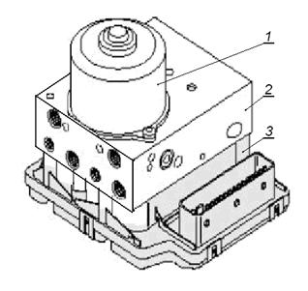
Рис.61.2. Конструкция блока АБС.
Гидронасос обратной подачи. В общем корпусе гидроблока 2 рядом с клапанами расположен насос обратной подачи, конструктивно выполнен в виде двух раздельных насосных секций, по одной для каждого контура, приводятся в действие одним общим электродвигателем. С аккумулятора низкого давления тормозная жидкость перекачивается насосом обратной подачи в компенсационный бачок. Два плунжера насоса (рис.61.3), радиально расположенных по кругу через 1800, делают по одному рабочему ходе за один оборот вала и позволяют обеспечить незначительное и равномерную нагрузку на вал привода с эксцентриковым кулачком. Если плунжер находился в ВМТ и начал двигаться на увеличение объема, то открывается впускной клапан 10 и рабочая жидкость поступает в камеру над плунжером, что движется. Происходит впуск. После достижения плунжером НМТ впускной клапан закрывается. Начинается такт сжатия рабочей жидкости в надплунжерного пространстве. Когда возрастающее давление в надплунжерного пространстве насоса достигнет уровня давления в аккумуляторе, открывается выпускной клапан 8. Сжатая рабочая жидкость поступает в полость нагнетания 7.
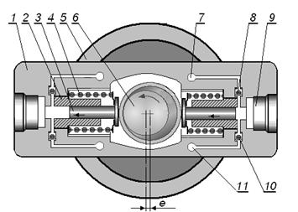
Рис.61.3. Плунжерный гидронасос обратной подачи: 1 - корпус гидроблока (модулятора давления); 2 - втулка насоса; 3 - плунжер насоса; 4 - пружина; 5 - электропривод; 6 - вал привода с эксцентриковым кулачком; 7-канал нагнетания; 8 - выпускной клапан; 9 - элементы аккумулятора давления; 10 - впускной клапан; 11 - впускной канал.
Торможение под управлением антиблокировочной системы.
В исходном положении (рис61.1) тормозная педаль удерживается возвратной пружиной. Для включения системы ABS необходимо, чтобы водитель нажал на педаль тормоза. Система не приводится в действие самостоятельно.
При торможении система ABS сравнивает угловые скорости всех четырех колес. При возникновении опасности блокировки одного или нескольких колес ABS предотвращает дальнейшее увеличение давления в соответствующих тормозных цилиндрах. Автомобиль сохраняет управляемость, поскольку ABS предотвращает блокировку отдельных колес. Отключить функцию ABS вручную нельзя.
Начало торможения - повышение давления в тормозной системе.
Давление в тормозной системе увеличивается главным тормозным цилиндром при нажатии на педаль тормоза (рис.61.4). Давление подается через входной клапан (обесточен) к тормозному механизму колеса. Выходной клапан закрыт (он обесточен) Скорость колеса продолжает снижаться до тех пор, пока блок управления AБС не обнаружит начало блокировки колеса по сигналу, полученному от датчика скорости колеса. Распознав по сигналу датчика давления усилие, прилагаемое к педали тормоза, и, следовательно, степень желаемой интенсивности торможения, блок управления системой анализирует показания датчиков скорости вращения колес и характер движения автомобиля, после чего рассчитывает необходимое давление в каждом контуре.
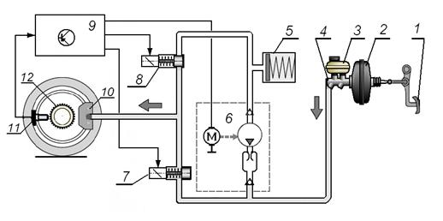
Рис. 61.4. Положение клапанов в начале торможения после
нажатия на педаль привода
Фаза «содержание давления».
Когда блок управления AБС распознает опасность блокировки одного из колес, он отдает команду закрыть впускной клапан AБС этого колеса, оставляя при этом выпускной клапан AБС закрытым (рис.61.5). Тем самым давление в соответствующем тормозном цилиндре удерживается на достигнутом уровне и не увеличивается при дальнейшем усилении нажатия на педаль тормоза.
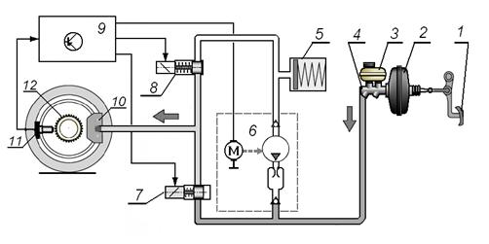
Рис. 61.5. Положение клапанов в фазе содержание давления
Фаза «сброс давления».
Если, несмотря на постоянное давление, скорость колеса продолжает падать и существует вероятность блокировки колеса, то давление в тормозной системе надо снизить (рис.61.6). Блок управления подает напряжение на соответствующий выпускной клапан. В результате выпускной клапан открывается. Впускной клапан продолжает находиться под напряжением и, таким образом, остается закрытым.
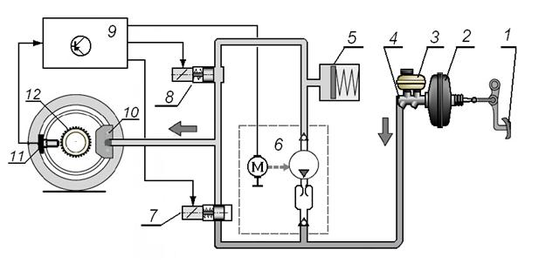
Рис. 61.6. Положение клапанов в фазе «сброс давления»
Тормозная жидкость перетекает в аккумулятор давления, и давление в колесном тормозном цилиндре падает. Тормозное усилие на колодки тормозного механизма уменьшается. Создаются условия, когда реакция, действует на колесо со стороны дороги, превысит тормозную силу трения, созданную колесным тормозным механизмом. Тем самым вращения колеса может снова ускориться.
Если объем аккумулятора оказывается недостаточным для того, чтобы устранить склонность колеса к блокированию, блок управления AБС включает гидравлический насос обратной подачи, что, преодолевая давление, созданное водителем путем нажатия на педаль, перекачивает тормозную жидкость в главный тормозной цилиндр и компенсационный бачок. В результате этого педаль тормоза слегка перемещается вверх. При этом водитель чувствует пульсацию педали тормоза.
Фаза «увеличение давления».
При достижении колесом определенной скорости вращения необходимо снова увеличить давление в тормозной системе для достижения оптимального торможения (рис.61.7).
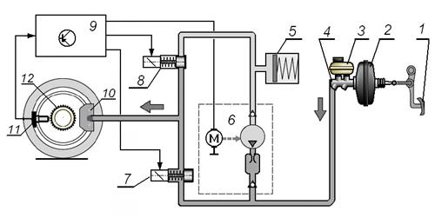
Рис. 61.7. Положение клапанов в фазе увеличения давления
Как только угловая скорость колеса превышает определенное значение, с этой целью с обмотки электромагнита впускного клапана 7 снимается напряжение. В результате клапан 7 открывается. Выпускной клапан 8 остается обесточенным и, таким образом, также закрытым. Насос обратной подачи 6 при необходимости продолжает работать, откачивая тормозную жидкость, оставшуюся из резервуара низкого давления и перекачивая ее в тормозную систему (вспомогательное подпитки тормоза). Колесо при повышении давления снова затормаживается. Скорость вращения колеса уменьшается.
Как только снова будет достигнут давление, при котором возникнет опасность блокировки колеса, цикл «содержание давления» - «сброс давления» - «увеличение давления» повторяется снова, и так до тех пор, пока торможения не будет завершено, или пока сравнения угловых скоростей колес не покажет , что опасности блокировки больше нет.
Эксплуатационные свойства автомобиля, оборудованного АБС
АБС улучшает эксплуатационные свойства транспортного средства, обеспечивая:
• минимальный тормозной путь согласно регламентированных норм (Государственные стандарты, Правила ЕЭК ООН);
• устойчивость автомобиля при торможении;
• сохраняет управляемость при торможении;
• адаптивность к внешним изменяющимся;
• плановое торможения, без рывков;
• возможность торможения при выходе из строя АБС.
AБС повышает курсовую устойчивость автомобиля тем, что не допускает блокировки колес. Она уменьшает давление в тормозах соответствующих колес до тех пор, пока между шиной и покрытием не восстановится трения покоя, при котором возможна передача максимального тормозного усилия. При этом восстанавливается возможность колеса воспринимать боковые усилия, то есть сохраняется управляемость автомобиля.

Разработал: И.В. Буряченко преподаватель ГПОУ ГАТТ ГОУ ВПО Дон НТУ
Рассмотрено на заседании цикловой комиссии
«Устройство, ремонт и техническая эксплуатация транспортных средств»
Протокол № 1 от «29» 08 2019 г.

ГОРЛОВСКИЙ АВТОТРАНСПОРТНЫЙ ТЕХНИКУМ
ГОСУДАРСТВЕННОГО ВЫСШЕГО УЧЕБНОГО ЗАВЕДЕНИЯ
ДОНЕЦКИЙ НАЦИОНАЛЬНЫЙ ТЕХНИЧЕСКИЙ УНИВЕРСИТЕТ

ПРАКТИЧЕСКОЕ ЗАНЯТИЕ № 7

МДК 01.01 Конструкция, техническое обслуживание и ремонт
транспортного электрооборудования и автоматики
раздел 5 «Электронные и микропроцессорные системы АТС»
Специальность: 23.02.05 «Эксплуатация транспортного электрооборудования и автоматики» (на автомобильном транспорте)
Продолжительность работы: 80 минут.
Тема: Автоматическая коробка переключения передач с электронным управлением.
Цель работы: Изучить устройство и принцип действия автоматической коробки переключения передач с электронным управлением.
Оборудование: Инструкция к выполнению практического занятия.
Литература: Ю.А. Смирнов, А.В. Муханов Электронные и микропроцессорные системы управления автомобилей: Учебное пособие.- Издательство «Лань». Краснодар 2012 г.

Задание

1. Изучить устройство и принцип действия автоматической коробки переключения передач с электронным управлением.
2. В отчетах определить основные элементы устройства и принципа действия автоматической коробки переключения передач с электронным управлением.
3. Рассмотреть принципиальную схему автоматической коробки переключения передач с электронным управлением.

Выполнение работы

ЭУ - трансмиссия может работать в 3-х режимах: ECONOMY, POWER и HOLD, которые выбираются водителем (рис.36). Работа такой трансмиссии контролируется электронным блоком управления и контроля (компьютером, другими словами) и различными датчиками (см. рис.36).
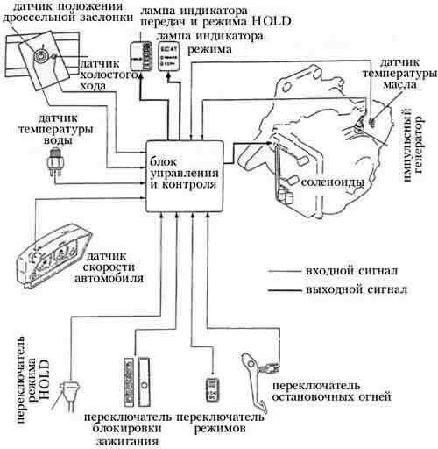
Режим ECONOMY.
В этом режиме время переключения передач выбирается оптимальным с целью обеспечения более экономичного режима вождения
Режим POWER.
В этом режиме время переключения передач затянуто с целью обеспечения скорейшего разгона автомобиля.
Режим HOLD.
В этом режиме при рычаге переключения передач, установленном в положение D, в трансмиссии постоянно включена третья передача (переключается на 2-в при скорости автомобиля менее 20 км / ч). Соответственно, при рычаге переключения передач, установленном в положение 2, постоянно включена 2 - я передача, в положение 1 - 1 - я передача. Такая особенность ЭУ - трансмиссии полезна тем, что позволяет применять торможение двигателем при спусках с уклонов. Режим HOLD автоматически отключается при выключении зажигания автомобиля.
Основные электронные средства управления и контроля в ЭУ - трансмиссии.
Импульсный генератор.
Датчик турбины с зубчатым колесом выдает сигнал, величина которого зависит от скорости вращения турбины в гидротрансформаторе трансмиссии (рис.37). Этот сигнал является главным в системе управления параметрами в ЭУ - трансмиссии.
Чувствительный ротор установлен на входном валу турбины ГТ и имеет несколько выступлений на своей рабочей поверхности. При вращении ротора в момент прохода каждого выступа над датчиком турбины датчик выдает в электронный блок управления и контроля импульсный сигнал. Блок с частотой следования импульсов определяет скорость вращения турбины ГТ.
Датчик положения дроссельной заслонки.
Датчик представляет собой переменный резистор. Он состоит из рычага, установленного соосно дроссельной заслонки, и переменного резистора для определения степени открытия дроссельной заслонки (рис.38). Сигнал, пропорциональный степени открытия дроссельной заслонки двигателя, направляется в электронный блок управления и контроля. Данный датчик также датчиком электронной системы впрыска топлива.
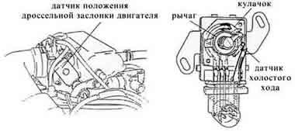
Рис. 37 ДПДЗ.
Переключение передач и блокировки (lock - up) ГТ в ЭУ - трансмиссии основываются на электрических сигналах, поступающих в электронный блок управления и контроля от импульсного генератора и датчика положения дроссельной заслонки.
Датчик холостого хода.
Датчик холостого хода в датчике положения дроссельной заслонки (рис.38) включается, когда дроссельная заслонка двигателя полностью закрыта. Во всех остальных ее положениях этот датчик выключен. Датчик также используется как ограничитель хода дроссельной заслонки. Сигналы от датчика ссылаются в электронный блок управления и контроля.
Соленоид.
Когда напряжение подается на обмотку соленоида, шток соленоида поднимается вверх и открывает канал для слива масла (рис. 39б). Масло влияет на клапан переключения передач АКП, сливается и золотник клапана под действием пружины перемещается вправо, меняя направление потоков масла, которые включают (выключают) соответствующие тормоза и фрикционы АКПП.
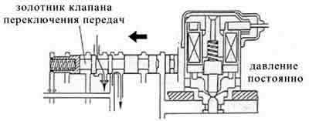
Рис. 39б. соленоид включен
Когда напряжение на обмотке соленоида отсутствует, шток соленоида перекрывает канал для слива масла (рис.39). Давление масла влияет на клапан переключения передачи, преодолевает давление пружины и заставляет золотник клапана перемещаться влево.
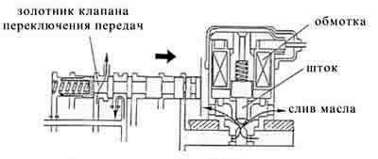

Рис. 39а. соленоид выключен
Существуют также соленоиды, в которых применяется обратная вышеописанной схема их открытия и закрытия, то есть при подаче напряжения на обмотку соленоида канал для слива масла закрывается, а при отключении соленоида - канал открывается.

Разработал: И.В. Буряченко преподаватель ГПОУ ГАТТ ГОУ ВПО Дон НТУ
Рассмотрено на заседании цикловой комиссии
«Устройство, ремонт и техническая эксплуатация транспортных средств»
Протокол № 1 от «29» 08 2019 г.

ГОРЛОВСКИЙ АВТОТРАНСПОРТНЫЙ ТЕХНИКУМ
ГОСУДАРСТВЕННОГО ВЫСШЕГО УЧЕБНОГО ЗАВЕДЕНИЯ
ДОНЕЦКИЙ НАЦИОНАЛЬНЫЙ ТЕХНИЧЕСКИЙ УНИВЕРСИТЕТ

ПРАКТИЧЕСКОЕ ЗАНЯТИЕ № 8

МДК 01.01 Конструкция, техническое обслуживание и ремонт
транспортного электрооборудования и автоматики
раздел 5 «Электронные и микропроцессорные системы АТС»
Специальность: 23.02.05 «Эксплуатация транспортного электрооборудования и автоматики» (на автомобильном транспорте)
Продолжительность работы: 80 минут.
Тема: Гибридные силовые установки АТС.
Цель работы: Изучить устройство и принцип действия приборов гибридных силовых установок АТС.
Оборудование: Инструкция к выполнению практического занятия.
Литература: Ю.А. Смирнов, А.В. Муханов Электронные и микропроцессорные системы управления автомобилей: Учебное пособие.- Издательство «Лань». Краснодар 2012 г.

Задание

1. Изучить устройство и принцип действия приборов гибридных силовых установок АТС.
2. В отчетах определить основные элементы устройства и принципа действия приборов гибридных силовых установок АТС.
3. Рассмотреть принципиальную схему гибридной силовой установки АТС.

Выполнение работы

Гибридная силовая установка сочетает в себе современный двигатель внутреннего сгорания, технологически соединен с электромоторами. Весь комплекс управляется электронной системой, и конечно же все компоненты отличаются высоким качеством. Гибридная силовая установка управляет расходом энергии в зависимости от условий движения автомобиля.
Начало движения.
Для начала движения и при движении на малых скоростях используется только электромотор.
- При наборе скорости батарея направляет свою энергию на блок управления электропитанием.
- Блок управления направляет энергию на электромоторы, расположенные в передней и задней частях автомобиля.
- Передний и задний электромоторы позволяют автомобилю плавно трогаться с места.
Вот характеристики гибридного автомобиля Lexus RХ400h. В основном весь принцип работы гибридной силовой установки показан на примере этого автомобиля.
Бензиновый двигатель.
- Рабочий объем: 3.3 л
- Количество и расположение цилиндров: v6
- Мощность: более 150 кВт (204 л.с. (din))
Система.
- Максимальная мощность: ± 200 кВт (270 л.с. (DIN))
- Рабочее напряжение: 650 В
- Напряжение питания: 288 В
Технический симбиоз.
1.Електрическая система кондиционирования: система кондиционирования может работать без участия бензинового двигателя, обеспечивая комфортную температуру в салоне и экономя топливо.
2.Технология электрического управления: повышенное напряжение позволило конструкторам автопроизводителей оборудовать гибридную версию своих автомобилей большим количеством систем электропитания и управления.
3.Система vdim: новая версия системы курсовой устойчивости vsc действует через электрический контур высокого напряжения, за счет этого сокращается время реакции автомобиля.
4.Бензиновий двигатель;
5.Гибридная трансмиссия;
6.Генератор;
7.Електрический двигатель задних колес;
8.Блок управления силовой системой;
9.Електрических двигатель передних колес;
10.Батарея высокого напряжения.
Движение.
При движении автомобиля в нормальном режиме привод колес осуществляется за счет бензинового двигателя и электромоторов; энергия двигателя распределяется между колесами и электрическим генератором, который в свою очередь приводит в движение электромоторы.
Распределение энергии находится под контролем с целью обеспечения максимальной эффективности. При необходимости генератор также осуществляет зарядку батареи, отдавая ему излишки энергии.
Ускорение.
1.Бензиновий двигатель разгоняет автомобиль, работая в нормальном режиме.
2. Для улучшения динамики дополнительная энергия поступает от электромотора.
3. При работе в нормальном режиме бензиновый двигатель также снабжает энергией генератор.
4.Генератор может направлять излишки энергии на блок управления электропитанием.
Торможения:
1. При торможении кинетическая энергия превращается в электричество.
2.Електромоторы направляют его на блок управления электропитанием.
3.Блок управления электропитанием возвращает энергию на высоковольтную батарею. Бензиновый двигатель автомобиля работает в обычном режиме.
Задача гибридной силовой установки:
1. Обеспечение высоких эксплуатационных характеристик и набора скорости за счет мгновенной подачи энергии.
2.Збереження энергии при торможении: часть энергии преобразуется в электричество, остальное - в тепловую энергию (по сравнению с обычным автомобилем, у которого на "тепло" идут все 100%).
3.Обеспечение автомобиля современной системой управления расходом энергии.
4.Зниження массы и размеров компонентов.
"В своем желании создать повод, которого никогда не было раньше, мы отразили ключевые элементы защиты окружающей среды, безопасности и удовольствия от вождения автомобиля. Мы также поняли, что наша новая гибридная система хорошо подходит к автомобилям среднего и большого размера. В результате получился блестящий пример настоящего прорыва в эволюции автомобильного транспорта ".
Гибридная трансмиссия.
Делитель мощности в гибридной трансмиссии направляет поток мощности туда, где она больше всего нужна. Обеспечивая максимально экономное расходование энергии, он не только направляет всю необходимую мощность, но и управляет совместной работой бензинового и электрического двигателей. Вариатор мгновенно откликается, когда водителю требуется большая мощность. Электрический и бензиновый источники энергии
Термин "гибридный" подразумевает сочетание бензинового и электрического двигателей, которые приводят в движение RX400h. Эти два источника энергии прекрасно дополняют друг друга. Электродвигатели моментально обеспечивают дополнительную мощность, не тратя топливо и не загрязняя окружающую среду. Бензиновый двигатель позволяет развить высокую скорость на уровне современных автомобилей.
Работа в системе позволяет каждому источнику энергии работать в оптимальном режиме, обеспечивая автомобилю прекрасные ходовые качества и топливную экономичность. восстановления энергии. Один из источников экономии - снижение потребляемой энергии. Однако гибридные технологии Lexus позволяют возвращать энергию, которая в обычных условиях теряется безвозвратно. В частности, при торможении электродвигатели действуют как генераторы, и с подачи блока управления силовой установкой энергия движения "перекачивается" обратно в батарею высокого напряжения.
Большая производительность благодаря двум источникам энергии.
Гибридная силовая установка использует в своей работе два источника энергии: 6 - цилиндровый бензиновый двигатель, соединенный с генератором, и электромотор, обладающий большим крутящим моментом.
Высокопроизводительный двигатель.
В качестве основного источника энергии в гибридной силовой установке используется самый современный двигатель внутреннего сгорания. Сложная компьютерная система осуществляет непрерывное изменение забора воздуха с целью обеспечения оптимальных условий работы двигателя. Это не только обеспечивает двигателю дополнительную мощность, но и способствует значительной экономии топлива и уменьшения выбросов выхлопных газов. При этом увеличивается уровень шума и не возникает никаких вибраций. Все, что чувствует водитель, - это чутко реагирует на команды двигатель.
Высоковольтный мотор.
Усовершенствованный электромотор - генератор, соединенный с бензиновым двигателем V6, обеспечивает исключительно плавный разгон, когда вы нажимаете на педаль газа до упора. Высоковольтный электромотор гибридной силовой установки представляет собой сложную и одновременно компактную комбинацию электромотора и электрогенератора.
Гибридная технология.
Немного подробнее о принципах работы гибридной силовой установки.
1. Начало движения. При трогании с места и движении на малых скоростях используются только электромоторы.
2. Нормальный режим движения. На трассе двигатель и электромотор работают вместе; мощность двигателя делится между колесами и электрогенератором, который приводит в движение электромотор. Распределение мощности корректируется для обеспечения максимальной эффективности. При необходимости генератор заряжает батарею за счет избыточной мощности двигателя.
3. Разгон. Батарея дает энергию, дополняет мощность двигателя; двигатель и электромоторы обеспечивают плавный разгон.
4. Торможение. При торможении электромоторы работают как генераторы. Они преобразуют кинетическую энергию в электрическую, которая накапливается в батарее.
5. Остановка. При остановке двигатель автоматически выключается для экономии топлива и обеспечения максимальной эффективности.
6. Начало движения. Работают только электромоторы.
Устройство распределения электроэнергии.
Сердцем устройства распределения энергии является компактный механизм планетарной передачи. Этот планетарный механизм управляет процессом взаимодействия бензинового двигателя, электромотора и генератора. Механизм планетарной передачи объединяет двигатель, электрогенератор и электромотор. По своему весу он легче и имеет гораздо меньше движущихся частей, чем стандартные 5 - или 6 - ступенчатые автоматические коробки передач, применяемые в настоящее время в большинстве автомобилей класса "люкс".
Все это снижает потери на трение и обеспечивает более тихую работу, а также более длительный срок службы автомобиля.
Энергетический центр.
Гибридный "энергетический центр" является уникальной системой, которая создает и управляет запасом электрической энергии, хранящейся в высокотехнологичной батареи. Процесс производства и управления расходом электроэнергии интегрирован в батарее. Ключевыми компонентами энергетического центра:
- Мощная высокопроизводительная батарея;
- Блок управления энергией;
- Полупроводниковый коммутационное устройство;
- Регенеративная тормозная система.
Мощная батарея.
Для обеспечения энергией электромоторов и электрических систем автомобиля гибридная силовая установка использует в своей работе высокопроизводительную никель - металл - гидридные батареи.
Блок управления энергией и полупроводниковое устройство переключения.
Блок управления энергией и полупроводниковое устройство переключения применяются для управления потоком энергии между генератором, батареей и электромотором. В то время как генератор и электромотор являются устройствами переменного тока, батарея представляет собой устройство постоянного тока. Кроме того, выходное напряжение батареи не соответствует выходному напряжению генератора, а также величиной входного напряжения электромотора. Поэтому эти устройства осуществляют преобразование электроэнергии согласно потребностям системы.
Регенеративная тормозная система.
При торможении генератор используется для замедления движения автомобиля. При этом он производит электроэнергию, которая хранится в батареях. В традиционных системах энергия, которая используется для торможения, теряется полностью. В отличие от них данная система особенно эффективна при езде в городских условиях, где часто чередуются разгон и торможение. Без наличия традиционной коробки передач в системе образуется намного меньше трения, поэтому большее количество кинетической энергии может быть сохранено в виде электрической энергии.
Инвертор.
Инвертор представляет собой устройство, которое преобразует постоянный ток от аккумулятора в переменный. При преобразовании постоянного тока в переменный он может быть использован для питания электромотора. В гибридной силовой установки автомобиля Lexus RХ400h предусмотрена высоковольтная схема преобразования одного постоянного тока в другой, также постоянный ток. Поскольку она повышает напряжение, происходит равномерный рост электрической мощности при том же уровне тока, результатом чего является более высокая производительность и повышенный крутящий момент привода электромотора.
Система интегрированного управления динамикой автомобиля (VDIM)
Во взаимодействии с новой гибридной силовой установкой улучшения качества управления автомобилем достигается еще и за счет модифицированной подвески, специальной электронной системы управления и современной системы контроля устойчивости автомобиля и системы интегрированного управления динамикой автомобиля (VDIM).
До сегодняшнего дня такие системы активной безопасности, как антиблокировочная система тормозов (АВS), антипробуксовочная система (TRC), система курсовой устойчивости (VCS) и электроусилитель руля (ЕРS), имели тенденцию развиваться отдельно друг от друга, даже если они были установлены в одном и том же автомобиле. По сути их успешная совместная деятельность была ограничена, а оптимальная работоспособность не реализована.
Система интегрированного управления динамикой автомобиля (VDIM), установленная в RХ400h, была разработана с целью объединения этих различных систем, что существенно улучшило безопасность и характеристики автомобиля.
Более того, поскольку обычные системы безопасности активируются сразу после того, как был достигнут предел технических возможностей автомобиля, VDIM активизируется еще задолго до наступления этого момента. В результате расширяются рамки работы систем активной безопасности, и за счет этого обеспечивается более мягкое и предсказуемое поведение автомобиля, так как эти системы действуют точнее, более мягко и гибко. Располагая полной информацией о текущем состоянии, получаемой с датчиков, расположенных по всему автомобилю, VDIM не только объединяет функции систем АВS, ТRC, VSC и ЕВD с электроусилителем рулевого управления, но и управляет гибридной силовой установкой и системой полного привода. Используя объединенный контроль над всеми элементами, которые отвечают за движение автомобиля, включая крутящий момент, тормозное усилие и рулевое управление, VDIM не только оптимизирует работу тормозной системы, системы курсовой устойчивости и антипробуксовочная системы, но и улучшает основные динамические характеристики автомобиля. Новая система управления динамикой не столь "навязчивая", как обычные системы контроля устойчивости, но при этом гораздо более эффективна. С помощью высокоскоростной технологии управления двигателем, тормозами и трансмиссией система управления динамикой контролирует гибридную силовую установку, полный привод на все колеса и систему торможения, одновременно управляя моментом переднего и заднего электромоторов согласно условиям движения, а также стабилизирует поведение автомобиля на дорожном покрытии с низким коэффициентом сцепления. За счет всего этого достигается безопасное и комфортное управление автомобилем.
Запуск системы.
Система подачи энергии включается, когда электронный ключ дает подтверждение, что водитель находится в салоне. При включении зажигания система осуществляет проверку нормальной работы всех датчиков, двигателя, электромотора, генератора и батареи. После этого переключатели на различных компонентах высоковольтной системы, таких как электромотор, генератор и батарея, включаются - машина готова к поездке.
Отключение системы.
После отключения зажигания и до того, как водитель покинет салон автомобиля, компоненты высоковольтной системы отключаются, и после подтверждения отключения этих систем компьютер управления гибридной системой также отключается.
Управление мощностью двигателя.
Система осуществляет контроль за потреблением энергии по всему автомобилю. Она определяет, нужно ли остановить бензиновый двигатель и задействовать вместо него электромотор или продолжать движение автомобиля за счет работы бензинового двигателя. Система принимает эти решения, основываясь на текущем состоянии автомобиля, то есть исходя из потребности в ускорении, а также на сигналах состояния, подаваемых компьютером аккумулятора. При первом запуске автомобиль начинает работать от своего электромотора, но при условии, что температура окружающего воздуха не слишком низкая и заряд аккумулятора достаточен. Для того чтобы привести в движение автомобиль с использованием электроэнергии, двигатель сначала запускается от генератора и одновременно система производит расчет энергии, необходимой для всего автомобиля. Далее система рассчитывает условия движения, при которых будет обеспечена максимальная эффективность, необходимая для выработки этого количества энергии, и направляет двигателю сигнал на установление определенного количества оборотов. В дальнейшем контроль за количеством оборотов двигателя осуществляет генератор. Мощность двигателя контролируется за счет учета мощности, расходуемой непосредственно на движение автомобиля, мощности, производимой электрическими устройствами, и мощности, необходимой для вспомогательного оборудования и подзарядки батареи. За счет оптимизации контроля мощности двигателя обеспечивается повышенная экономичность расхода топлива.
Контроль движения.
Общая мощность гибридной силовой установки состоит из сочетания мощностей бензинового двигателя и электромоторов. На малых скоростях большее количество энергии поступает от электромоторов. Такая комбинация создает ощущение плавного контроля над мощностью. Даже если бензиновый двигатель используется не постоянно, особенно в условиях частых остановок при движении, никогда не ощущается недостатка мощности.
Контроль регенеративного торможения.
Для оптимизации количества запасенной энергии система торможения, управляемая электроникой, принимает решение о том, когда следует использовать гидравлические тормоза, а когда - регенеративное торможение. Система пытается применять регенеративное торможение можно чаще с целью оптимизации процесса сохранения энергии.
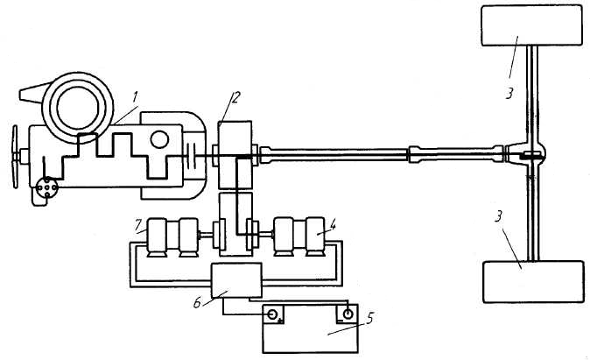
Рис. 1 Принципиальная схема гибридной силовой установки АТС.
1.двигун внутреннего сгорания; 2. дифференциальный механизм; 3. ведущие колеса; 4. тяговый двигатель; 5. аккумуляторная батарея; 6. блок управления; 7. генератор.

Разработал: И.В. Буряченко преподаватель ГПОУ ГАТТ ГОУ ВПО Дон НТУ
Рассмотрено на заседании цикловой комиссии
«Устройство, ремонт и техническая эксплуатация транспортных средств»
Протокол № 1 от «29» 08 2019 г.

ГОРЛОВСКИЙ АВТОТРАНСПОРТНЫЙ ТЕХНИКУМ
ГОСУДАРСТВЕННОГО ВЫСШЕГО УЧЕБНОГО ЗАВЕДЕНИЯ
ДОНЕЦКИЙ НАЦИОНАЛЬНЫЙ ТЕХНИЧЕСКИЙ УНИВЕРСИТЕТ

ПРАКТИЧЕСКОЕ ЗАНЯТИЕ № 9

МДК 01.01 Конструкция, техническое обслуживание и ремонт
транспортного электрооборудования и автоматики
раздел 5 «Электронные и микропроцессорные системы АТС»
Специальность: 23.02.05 «Эксплуатация транспортного электрооборудования и автоматики» (на автомобильном транспорте)
Продолжительность работы: 80 минут.
Тема: Автомобильные мультиплексные системы передачи информации.
Цель работы: Изучить устройство и принцип действия приборов автомобильной мультиплексной системы передачи информации.
Оборудование: Инструкция к выполнению практического занятия.
Литература: Ю.А. Смирнов, А.В. Муханов Электронные и микропроцессорные системы управления автомобилей: Учебное пособие.- Издательство «Лань». Краснодар 2012 г.

Задание

1. Изучить устройство и принцип действия приборов автомобильной мультиплексной системы передачи информации.
2. В отчетах определить основные элементы устройства и принципа действия приборов автомобильной мультиплексной системы передачи информации.
3. Рассмотреть принципиальную схему автомобильной мультиплексной системы передачи информации.

Выполнение работы

Впервые идея CAN была предложена в середине 80-х немецкой компанией Robert Bosch, которая задумывала ее в качестве экономического средства для объединения контроллеров, расположенных внутри автомобиля. Традиционный способ связи распределенных по объекту контролеров жгутами проводов по своей технической сложности, по ценовым и по весовым параметрам для такого массового изделия, которые есть автомобиль, оказался непригоден. Требовалось альтернативное решение, сокращает количество проводов, поэтому был предложен протокол CAN, для которого достаточно любой ведущий пары.
Идея заключалась в том, чтобы создать сетевое решение для распределенных систем, работающих в реальном времени. Сначала CAN применялся в автомобилях, но затем область его применения расширилась и на проблемы автоматизации технологических процессов.
CAN обеспечивает высокий уровень защиты данных от повреждения даже при работе в сложных условиях (сильные помехи), при этом достигается достаточно высокая скорость передачи данных (до 1 Mbit / s). Важным достоинством CAN является тот факт, что разработчик системы может влиять на приоритет сообщений с тем чтобы важнейшие из них не ожидали в очереди на отправку. Это свойство CAN позволяет строить сети, поддерживающие реальный масштаб времени.
Высокая степень и надежности сети благодаря развитым механизмам обнаружения и исправления ошибок, самоизоляции неисправных узлов, нечувствительность к высокому уровню электромагнитных помех обеспечивает сети широчайшую сферу применения.
Среди многочисленных факторов, обеспечивших взлет популярности CAN в последние годы, следует отметить разнообразие элементной базы CAN и ее дешевизну.
Немалую роль играет и возможность поддержки разнотипных физических сред передачи данных - от дешевой витой пары до оптоволокна и радиоканалу. А ряд оригинальных механизмов сетевого взаимодействия (мультимастерность, широковещания побитовый арбитраж) в сочетании с высокой скоростью передачи данных (до 1 Мбит / с) способствуют эффективной реализации режима реального времени в системах распределенного управления.
Топология сети CAN.
В любой реализации CAN - носитель (физическая среда передачи данных) интерпретируется как эфир, в котором контроллеры работают как приемники и передатчики. При этом, начав передачу, контролер не прерывает слушания эфира, в частности он отслеживает и контролирует процесс передачи текущих, предаваемых ним же, данных. Это означает, что все узлы сети одновременно принимают сигналы передаются по шине. Невозможно послать сообщение конкретной узлу. Все узлы сети принимают весь трафик передается по шине. Однако, CAN контроллер предоставляют аппаратную возможность фильтрации CAN-сообщений.
CAN сеть предназначена для коммуникации так называемых узлов. Каждый узел состоит из двух составляющих. Это собственно CAN контроллер, который обеспечивает взаимодействие с сетью и реализует протокол, и микропроцессор (CPU).
CAN контроллеры соединяются с помощью шины, которая имеет как минимум два провода CAN_H и CAN_L, по которым передаются сигналы с помощью специализированных ИМС приемо - передатчиков. Кроме того, ИМС приемо - передатчиков реализуют дополнительные сервисные функции:
Регулирование скорости нарастания входного сигнала путем изменением тока на входе.
Встроенная схема ограничения тока защищает выходы передатчиков от повреждения при возможных замыканиях линий CAN_H и CAN_L с цепями питания, а также от кратковременного повышения напряжения на этих линиях.
Внутренняя тепловая защита.
Режим пониженного энергопотребления, в котором приемники продолжают сообщать контроллеру о состоянии шины для того, чтобы при обнаружении на шине информационных сигналов он мог вывести приемники в нормальный режим работы.
Наиболее широкое распространение получили два типа приемоперадатчиков (трансиверов):
"High Speed" приемопередатчики (ISO 11898-2),
"Fault Tolerant" приемопередатчики
Трансиверы, выполненные в соответствии со стандартом "High- Speed" (ISO11898 - 2), наиболее простые, дешевые и дают возможность передавать данные со скоростью до 1 Мбит / c. "Fault - Tolerant" приемопередатчики (не чувствительны к повреждениям на шине) позволяют построить высоконадежную малопотребляющих сеть со скоростями передачи данных не выше 125 кбит / c.
Физический уровень канала CAN.
Физический уровень (Physical Layer) протокола CAN определяет сопротивление кабеля, уровень электрических сигналов в сети и т.п. Существует несколько физических уровней протокола CAN (ISO 11898, ISO 11519, SAE J2411). В подавляющем большинстве случаев используется физический уровень CAN определен в стандарте ISO 11898. ISO 11898 в качестве среды передачи определяет двухпроводную дифференциальную линию с импедансом (терминаторы) 120 Ом (допускается колебания импеданса в пределах от 108 Ом до 132 Ом. Максимальная скорость сети CAN в соответствии с протоколом равна 1 Mbit / s. При скорости в 1 Mbit / sec максимальная длина кабеля равна примерно 40 метрам. Ограничение на длину кабеля связано с конечной скоростью распространения сигнала и механизмом побитового арбитража (при арбитража все узлы сети должны получать текущий бит передачи одновременно, и сигнал должен успеть распространится по всему кабеля с единичный отсчет времени в сети. Соотношение между скоростью передачи и максимальной длиной кабеля приведены в таблице: скорость передачи максимальная длина сети 1000 Кбит / сек 40 метров 500 Кбит / сек 100 метров 250 Кбит / сек 200 метров 125 Кбит / сек 500 метров 10 Кбит / сек 6 километров. Разъемы для сети CAN до сих пор не стандартизированы. Каждый протокол высокого уровня обычно определяет свой тип разъемов для CAN-сети. Логический ноль регистрируется, когда на линии CAN_H сигнал выше, чем на линии CAN_L. Логическая единица - в случае если сигналы CAN_HI и CAN_LO одинаковые (отличаются менее чем на 0.5 В). Использование такой дифференциальной схемы передачи делает возможным работу CAN сети в очень сложных внешних условиях. Логический ноль - называется доминантным битом, а логическая единица - рецессивным. Эти названия отражают приоритет логической единицы и нуля на шине CAN. При одновременной передаче в шину лог. нуля и единицы, на шине будет зарегестрирован только логический ноль (доминантный сигнал), а логическая единица будет подавлена ​​(рецессивный сигнал).
Арбитраж шины CAN.
Быстродействие CAN сети (до 1 Mbit / s) достигается благодаря механизму недеструктивного арбитража шины посредством сравнения бит конкурирующих сообщений. То есть если случится так что одновременно начнут передачу несколько контроллеров, то каждый из них сравнивает бит, который собирается передать на шину с битом, который пытается передать на шину конкурирующий контроллер. Если значение этих битов равны оба контроллера пытаются передать следующий бит. И так происходит до тех пор пока значение переданных битов не окажутся разными. Теперь контроллер, который передавал логический ноль (более приоритетное сигнал) будет продолжать передачу, а другой (другие) контроллер прервет свою передачу до тех пор пока шина снова не освободится. Конечно, если шина в данный момент занята, то контроллер не начнет передачу до момента ее освобождения.
Эта спецификация CAN исходит из предположения, что все CAN контроллеры принимают сигналы с шины одновременно. То есть в одно и то же время один и тот же бит принимается всеми контроллерами в сети. С одной стороны такое положение вещей делает возможным побитовый арбитраж, а с другой стороны ограничивает длину CAN bus. Сигнал распространяется по CAN bus с огромным, но конечной, скоростью и для правильной работы CAN нужно, чтобы все контролеры "услышали" его почти одновременно. Почти, потому что каждый контроллер принимает бит в течении определенного времени, начинается системным часам. Таким образом, чем выше скорость передачи данных, тем меньше длина CAN bus возможна.
Структура формата передачи данных.
Данные по CAN сети пересылаются в виде отдельных кадров стандартного формата. Наиболее важными полями являются поле идентификатора (identifier) ​​и собственно данные (data).
Идентификатор служит уникальным именем для типа сообщения и определяет то, кем будет принято и как будет интерпретировано следующее за ним поле данных. Почему именно (арифметически) равно это число, в общем случае не имеет значения. Такая контекстная адресация отличается рядом достоинств для сетей небольшого масштаба. Она обеспечивает максимально возможную простоту модернизации. Поскольку децентрализованные контроллеры никак не связаны между собой логически, добавление нового элемента в систему никак не повлияет на поведение всех остальных.
Более интересным представляется использование идентификаторов в качестве основного инструмента, используемого в процедуре разрешения коллизий. В CAN как основной критерий для разбора коллизий, для принятия решения, кому отдать эфир, используется приоритет сообщений. Если одновременно несколько станций начали передачу, и при этом произошла коллизия, происходит суперпозиция переданных идентификаторов. Идентификаторы последовательно, побитно (bitwise), начиная со старшего, накладываются друг на друга и в их "противоборстве" выигрывает тот, у кого меньше арифметическое значение идентификатора, а значит, выше приоритет. Доминантный "ноль" придавит единицы и в любом случае до конца передачи поля идентификатора оно станет равно более приоритетном значением. Таким образом, система позволяет на уровне проектирования (и определения идентификатра) для любого сообщения в системе заранее вызвать его приоритетность в обслуживании.
Приоритетность сообщение, таким образом определяется значением идентификатора. Приоритет тем больше, чем идентификатор меньше. Как правило контроллер позволяет задавать только эти два поля. Другие поля используются для передачи специфических данных, необходимых для функционирования CAN.
Форматы кадра.
Данные в CAN передаются короткими сообщениями - кадрами стандартного формата. В CAN существуют четыре типа сообщений:
Data Frame
Remote Frame
Error Frame
Overload Frame
Data Frame - это наиболее часто используемый тип сообщения. Он состоит из следующих основных частей: поле арбитража (arbitration field) определяет приоритет сообщения в случае, когда два или более узлов одновременно пытаются передать данные в сеть.
Поле арбитража состоит в свою очередь из:
для стандарта CAN- 2.0A, 11 - битного идентификатора + 1 бит RTR (retransmit)
для стандарта CAN- 2.0B, 29 - битного идентификатора + 1 бит RTR (retransmit)
Следует еще раз отметить, что поле идентификатора, несмотря на свое название никак не идентифицирует само по себе ни узел в сети, ни содержание поля данных.
Для Data кадра бит RTR всегда выставлен в логический ноль (доминантный сигнал). Поле данных (data field) содержит от 0 до 8 байт данных поле CRC (CRC field) содержит 15 мальной контрольную сумму сообщения, используемая для выявления ошибок слот подтверждения (Acknowledgement Slot) (1 бит), каждый CAN контроллер, который правильно принял сообщение посылает бит подтверждения в сеть. Узел, который послал сообщение слушает этот бит, и в случае если подтверждение не пришло, повторяет передачу. В случае приема слота подтверждения передает узел может быть уверен лишь в том, что хотя бы один из узлов в сети правльно принял его сообщение.
Remote Frame - это Data Frame без поля данных и с выставленным битом RTR (1 - рецессивные бит). Основное назначение Remote кадра - это инициация одним из узлов сети передачи в сеть данных другим узлом. Такая схема позволяет уменьшить суммарный трафик сети. Однако, на практике Remote Frame сейчас используется редко (например, в DeviceNet Remote Frame совсем не используется).
Error Frame - это сообщение которое явно нарушает формат сообщения CAN. Передача такого сообщения приводит к тому, что все узлы сети регистрируют ошибку формата CAN- кадра, и в свою очередь автоматически передают в сеть Error Frame. Результатом этого процесса является автоматическая повторная передача данных в сеть передающим узлом. Error Frame состоит из поля Error Flag, которое состоит из 6 бит одинакового значения (и таким образом Error frame нарушает проверку Bit Stuffing см. Ниже), и поля Error Delimiter, состоящий из 8 рецессивных бит. Error Delimiter дает возможность другим узлам сети обнаружив Error Frame послать в сеть свой Error Flag.
Overload Frame - повторяет структуру и логику работы Error кадра, с той разницей, что он используется перегруженным узлом, который в данный момент не может обработать поступает сообщение, и поэтому просит с помощью Overload - кадра о повторной передаче данных. В настоящее время Overload - кадр практически не используется.
Мехнизм обработки ошибок.
Надежность CAN сети определяется также механизмами обнаружения ошибок. Стандарт CAN определяет следующие методы обнаружения ошибок в сети CAN:
Check Bit monitoring
Bit stuffing
Frame check
ACKnowledgement Check
Check CRC
Check Bit monitoring - каждый узел во время передачи битов в сеть сравнивает значение переданного им бита со значением бита которое появляется на шине. Если эти значения не совпадают, то узел генерирует ошибку Bit Error. Естественно, что во время арбитража на шине (передача поля арбитража в шину) этот механизм проверки ошибок отключается.
Bit stuffing - когда узел передает последовательно в шину 5 бит с одинаковым значением, то он добавляет шестой бит с противоположным значением. Принимающие узлы этот дополнительный бит удаляют. Если узел обнаруживает на шине больше 5 последовательных бит с одинаковым значением, то он генерирует ошибку Stuff Error.
Frame Check - некоторые части CAN-сообщения имеют одинаковое значение во всех типах сообщений. То есть протокол CAN точно определяет какие уровни напряжения и когда должны появляться на шине. Если формат сообщений нарушается, то узлы генерируют ошибку Form Error.
ACKnowledgement Check - каждый узел получив правильное сообщение по сети посылает в сеть доминантный (0) бит. Если же этого не происходит, то передающий узел регистрирует ошибку Acknowledgement Error.
CRC Check - каждое сообщение CAN содержит CRC сумму, и каждый принимает узел подсчитывает значение CRC для каждого полученного сообщения. Если подсчитана значение CRC суммы, не совпадает со значением CRC в теле сообщения, принимающий узел генерирует ошибку CRC Error.
Каждый узел сети CAN, при работе пытается обнаружить одну из пяти возможных ошибок. Если ошибка обнаружена, узел передает в сеть Error Frame, разрушая тем самым весь текущий трафик сети (передачу и прием текущего сообщения). Все остальные узлы обнаруживают Error Frame и принимают соответствующие действия (сбрасывают принято сообщение).
Кроме того, каждый узел ведет два счетчика ошибок:
Transmit Error Counter (счетчик ошибок передачи) и
Receive Error Counter (счетчик ошибок приема).
Эти счетчики увеличиваются или уменьшаются в соответствии с несколькими правилами. Сами правила управления счетчиками ошибок достаточно сложные, но сводятся к простому принципу, ошибка передачи приводит к увеличению Transmit Error счетчика на 8, ошибка приема увеличивает счетчик Receive Error на 1, любая корректная передача / прием сообщения уменьшаться соответствующий счетчик на 1. Эти правила приводят к тому, что счетчик ошибок передачи передающего узла увеличивается быстрее, чем счетчик ошибок приема принимающих узлов. Это правило соответствует предположению о большой вероятности того, что источником ошибок является передающий узел.
Каждый узел CAN сети может находится в одном из трех состояний. Когда узел стартует он находится в состоянии Error Active. Когда, значение хотя бы одного из двух счетчиков ошибок превышает предел 127, узел переходит в состояние Error Passive. Когда значение хотя бы одного из двух счетчиков превышает предел 255, узел переходит в состояние Bus Off.
Узел находится в состоянии Error Active в случае обнаружения ошибки на шине передает в сеть Active Error Flags. Active Error Flags сотстоит с 6 доминантных бит, поэтому все узлы его регистрируют.
Узел в состоянии Passive Error передает в сеть Passive Error Flags при обнаружении ошибки в сети. Passive Error Flags состоит из 6 рецессивных бит, поэтому другие узлы сети его не замечают, и Passive Error Flags только приводит к увеличению Error счетчика узла.
Узел в состоянии Bus Off ничего не передает в сеть (не только Error кадры, но вообще никакие другие).
Адресация и протоколы высокого уровня.
Однако сетевых сервисов спецификации Robert Bosch CAN Specification 2.0A / B и международного стандарта ISO 11898 зачастую явно недостаточно для эффективной разработки CAN-сети. Дело в том, что эти документы описывают лишь два самых нижних уровня эталонной (семиуровневой) модели взаимосвязи открытых систем OSI / ISO физический и канальный. Определены форматы сообщений, процессы передачи данных длиной до 8 байт, механизмы обнаружения ошибок, некоторые физические параметры среды передачи данных (только в ISO 11898) и др. Но "за кадром" остаются такие важные на этапе разработки моменты, как адресация узлов, распределение между ними CAN- идентификаторов, интерпретация содержания фрейма данных, передача данных длиной более 8 байт и др. В CAN не существует явной адресации сообщений и узлов, сообщения не имеют явной адресации приемника. Источник выставляет на шину свой идентификатор и данные, а приемник самостоятельно, исходя из решаемых задач, обрабативет приняты данные от данного источника, или игнорирует их. Протокол CAN нигде не указывает, что поле арбитража (Identification field + RTR) должно использоваться как идентификатор сообщения или узла. Таким образом, идентификаторы сообщений и адреса узлов могут находится в любом поле сообщения (в поле арбитража или в поле данных, или присутствовать и там, и там). С другой стороны, стандарт протокола предусматривает возможность удаленного запроса данных (RTR). В отличие от предыдущего описания, приемник не ожидает появления необходимых данных, а запрашивает данные в необходимого узла. Точно также протокол не запрещает использовать поле арбитража для передачи данных.
Стандарт CAN не регламентирует каким образом конкретные программы будут передавать специфические для себя данные по сети CAN. Т.о. возникает потребность в использовании какого-либо протокола верхнего уровня. Можно придумать свой протокол, который позволял бы приложениям работать с CAN сетью просто и удобно, но вряд ли стоит тратить на это силы, если уже существует множество высокоуровневых протоколов на основе CAN технологии. Причем это открытые протоколы, то есть можно получить уже готовые спецификации и даже участвовать в дальнейшем развитии данных систем. Поэтому с началом массового выпуска CAN- компонентов и широкого распространения CAN приложений рядом независимых компаний и некоммерческих ассоциаций в области систем промышленной автоматизации, транспорта и т. Д. Проводилась (и продолжается по сей день) работа по созданию и стандартизации спецификаций протоколов верхнего уровня HLP (Higher Level Protocol) для CAN-сети.
Утилизация поля арбитража и поля данных и распределение адресов узлов, идентификаторов сообщений и приоритетов в сети является предметом разбирательств так называемых протоколов высокого уровня (HLP - Higher Layer Protocols).
Название HLP отражает тот факт, что протокол CAN описывает только два нижних уровня эталонной сетевой модели ISO / OSI, а другие уровни описываются протоколами HLP. К настоящему времени известно уже более четырех десятков CAN HLP. Среди подобного многообразия CAN HLP наибольшее распространение, особенно в системах промышленной автоматизации, получили четыре, поддерживаемых ассоциацией CiA, а именно:
CAL / CANopen,
CAN Kingdom,
DeviceNet и
SDS (Smart Distributed System)
CAL / CANopen
Разработка и поддержка открытого протокола прикладного уровня для сетей промышленной автоматизации были одними из приоритетных целей создания организации CiA в 1992 году. Основой такого протокола послужил HLP, разработанный фирмой Philips, после доработки и усовершенствования которого рабочей группой CiA, в 1993 году была опубликована спецификация CAL CAN Application Level (CiA DS 20x). Сетевые CAN приложения, основанные на прикладном уровне CAL, в настоящее время успешно работают в медицинской электронике, системах контроля дорожного движения, на транспорте, в промышленном оборудовании. Результатом дополнения CAL (точнее, некоторого его подмножества) системой профилей (устройств, интерфейсов, приложений и т. Д.) И спецификациями физического уровня (типа соединителей, правила битового квантования и т. Д.) Явилось появление более "конкретного "стандарта протокола CANopen. По сути CANopen является приложением прикладного уровня CAL. Сначала CANopen предназначался для сетей управления движущимися механизмами в системах промышленной автоматики. Однако впоследствии протокол нашел применение в медицине, морской электронике, на транспорте и в системах автоматизации зданий. CANopen базируется на двух уровнях стандарта CAN (ISO 11898, Bosch CAN Specification 2.0 A / B). В дополнение к спецификациям физического уровня ISO 11898 (среда передачи данных двухпроводная дифференциальная линия), CANopen содержит собственные правила битового квантования, а также определяет три рекомендованных типа соединителей. Разводкой контактов для всех типов соединителей предусмотрена возможность подачи питания на трансиверы узлов, имеющих гальваническую развязку. В сети CANopen определены восемь градаций скоростей передачи данных: 1 Мбит / с, 800 кбит / с, 500, 250, 125, 50, 20 и 10 кбит / с. Поддержка скорости 20 кбит / с является обязательным для всех модулей.
CAN Kingdom.
Протокол шведской компании KVASER - AB (www.kvaser.se) занимает особое место среди CAN HLP благодаря оригинальной концепции сетевого взаимодействия и эффективности CAN приложений на его основе. Начала работ над первой версией (текущая третья) протокола CAN Kingdom в 1990 году предшествовал многолетний опыт компании в области создания систем распределенного управления. Протокол был специально разработан для управления подвижными машинами и механизмами промышленными роботами, текстильными станками, мобильными гидравлическими устройствами, и позволяет достичь высокой производительности в режиме реального времени при удовлетворении жестких требований безопасности. CAN Kingdom является основанием американского военного стандарта CDA 101 и широко используется в военной технике от надувных лодок и систем наведения на цели до сверхзвуковых истребителей и ракет. Основной целью создания протокола было предоставление системном разработчику максимальной свободы в реализации своих идей при построении сети, сохранив при этом возможность использования стандартных модулей от независимых производителей. CAN Kingdom не является "готовым" протоколом в том смысле, в котором это справедливо, например, по отношению к стандартам типа CANopen или DeviceNet. Это скорее набор примитивов метапротокол, с помощью которых можно "собрать" протокол под конкретную сеть модулей. Этим достигается уникальное сочетание простоты интеграции готовых модулей с высокой степенью "закрытости" оригинального протокола. Краеугольным камнем концепции сетевого взаимодействия CAN Kingdom является принцип: "Модули обслуживают сеть" (MSN Modules Serves the Network) в отличие от принципа "Сеть обслуживает пользователей" (NSM Network Serves the Modules), свойственного компьютерных сетях. В сеть CAN Kingdom не существует каких рекомендованных скоростей передачи данных. Но за первые 200 мс после подачи питания узел обязан настроиться на прослушивание шины на скорости 125 кбит / с. Допустимые отличаются от ISO 11898 спецификации физического уровня.
DeviceNet.
DeviceNet протокол, разработанный и опубликованный в 1994 году компанией Allen - Bradley (www.ab.com) корпорации Rockwell и впоследствии передан в ведение специально организованной для его поддержки ассоциации ODVA (Open DeviceNet Vendor Association Inc., Www.odva.org). DeviceNet недорогое, простое и эффективное решение для объединения различных устройств промышленной автоматизации независимых производителей в единую систему: фото-, термодатчики, стартеры, считыватели штриховых кодов, элементы человеко машинного интерфейса клавиатуры, дисплейные панели, рядом с управляющими устройствами PLC, комп " ютерами и т. д. При разработке протокола помимо снижения стоимости также стояла задача упрощения и унификации диагностики подобных устройств. Первые устройства, удовлетворяющие спецификации DeviceNet, появились на рынке в начале 1995 года. DeviceNet также построен на двух нижних уровнях стандарта CAN, дополненных более подробными, чем в других HLP, спецификациями физической среды. Сеть DeviceNet имеет шинную топологию с отводами. Физической средой передачи является 4 - ведущий кабель (CAN_H, CAN_L, Vcc, Ground), причем возможны две его разновидности: толстый (внешний диаметр 12,2 мм) и тонкий (6,9 мм). Определены только три значения скорости передачи данных 125, 250 и 500 кбит / с. Важной особенностью сети DeviceNet является возможность питания модулей непосредственно от сетевого кабеля (24 В, до 8 А на толстом кабеле), а также допускается применение нескольких источников питания в любой точке шины. Все это дает возможность построения автономной сети, не зависящей от наличия или качества внешнего питания, а при необходимости позволит легко демонтировать и снова развернуть систему на новом месте.
Сеть DeviceNet допускает "горячее" (без обесточивания сети) подключение и отключение модулей. Стандарт DeviceNet содержит также описание многочисленных типов переходников, разветвителей (одиночных и многопортовые), соединителей (Mini, Micro), сетевых отводов и т. П. При описании организации типов данных, сетевого поведения модулей в DeviceNet используется объектно - ориентированная модель.
Максимальное число узлов в сети DeviceNet 64.
SDS (Smart Distributed System)
SDS разработка компании Honeywell Inc. (Micro Switch Division, www.honeywell.sensing.com). Наряду со стандартом DeviceNet, SDS представляет собой еще одно недорогое и законченное решение для сетевого управления интеллектуальными датчиками и актуаторами от центрального контроллера (PLC, компьютера) в системах промышленной автоматизации. По степени завершенности от спецификаций физической среды к прикладного уровня, ориентировании на снижение стоимости, SDS -стандарт напоминает DeviceNet. Шинная топология представляет собой линейную шину (магистраль или транк) с короткими отводами. Определены два базовых типа кабельной разводки:
Mini (применяемый при составлении сети) 4 -ведущий кабель с максимальной токовой нагрузкой 8 А, 5 -контактный разъем и
Micro (для подключения физических устройств к сети) 4 -ведущий кабель, 3 А, 4 -контактный разъем без отдельного контакта для экрана кабеля.
В сети SDS допускается и обычная проводная разводка с использованием открытых клеммных соединителей. Всеми типами кабельной разводки и соединителей, также как и в сети DeviceNet, предусмотрено подведение напряжения питания к узлам.
Сеть SDS всегда требует наличия единого мастера менеджера сети как минимум на этапе включения для выполнения автонастройки скорости передачи модулей. В процессе работы сети допускается наличие нескольких мастеров на шине, но они должны функционировать в пределах своих адресных доменов, а при включении сети только один из них может брать на себя функцию сетевого менеджера для автонастройки скорости устройств.
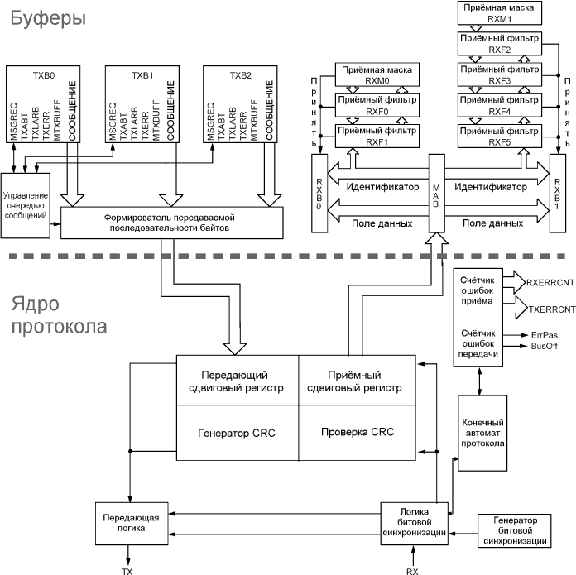
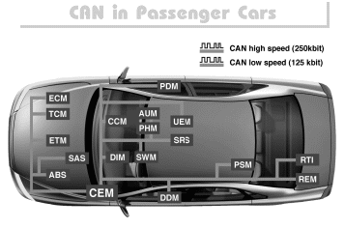
Разработал: И.В. Буряченко преподаватель ГПОУ ГАТТ ГОУ ВПО Дон НТУ
Рассмотрено на заседании цикловой комиссии
«Устройство, ремонт и техническая эксплуатация транспортных средств»
Протокол № 1 от «29» 08 2019 г.

ГОРЛОВСКИЙ АВТОТРАНСПОРТНЫЙ ТЕХНИКУМ
ГОСУДАРСТВЕННОГО ВЫСШЕГО УЧЕБНОГО ЗАВЕДЕНИЯ
ДОНЕЦКИЙ НАЦИОНАЛЬНЫЙ ТЕХНИЧЕСКИЙ УНИВЕРСИТЕТ

ПРАКТИЧЕСКОЕ ЗАНЯТИЕ № 10

МДК 01.01 Конструкция, техническое обслуживание и ремонт
транспортного электрооборудования и автоматики
раздел 5 «Электронные и микропроцессорные системы АТС»
Специальность: 23.02.05 «Эксплуатация транспортного электрооборудования и автоматики» (на автомобильном транспорте)
Продолжительность работы: 80 минут.
Тема: Система управления курсовой устойчивостью автомобиля.
Цель работы: Изучить устройство и принцип действия приборов системы управления курсовой устойчивостью автомобиля.
Оборудование: Инструкция к выполнению практического занятия.
Литература: Ю.А. Смирнов, А.В. Муханов Электронные и микропроцессорные системы управления автомобилей: Учебное пособие.- Издательство «Лань». Краснодар 2012 г.

Задание

1. Изучить устройство и принцип действия приборов системы управления курсовой устойчивостью автомобиля.
2. В отчетах определить основные элементы устройства и принципа действия приборов системы управления курсовой устойчивостью автомобиля.
3. Рассмотреть принципиальную схему системы управления курсовой устойчивостью автомобиля.

Выполнение работы

Система курсовой устойчивости (другое наименование - система динамической стабилизации) предназначена для сохранения устойчивости и управляемости автомобиля за счет заблаговременного определения и устранения критической ситуации. С 2011 года оснащение системой курсовой устойчивости новых легковых автомобилей является обязательным в США, Канаде, странах Евросоюза. Система позволяет удерживать автомобиль в пределах заданной водителем траектории при различных режимах движения (разгоне, торможении, движении по прямой, в поворотах и ​​при свободном качении). В зависимости от производителя различают следующие названия системы курсовой устойчивости:
система ESP (Electronic Stability Programme) на большинстве автомобилей в Европе и Америке;
система ESC (Electronic Stability Control) на автомобилях Honda, Kia, Hyundai;
система DSC (Dynamic Stability Control) на автомобилях BMW, Jaguar, Rover;
система DTSC (Dynamic Stability Traction Control) на автомобилях Volvo;
система VSA (Vehicle Stability Assist) на автомобилях Honda, Acura;
система VSC (Vehicle Stability Control) на автомобилях Toyota;
система VDC (Vehicle Dynamic Control) на автомобилях Infiniti, Nissan, Subaru.
Устройство и принцип действия системы курсовой устойчивости рассмотрены на примере самой распространенной системы ESP, которая выпускается с 1995 года.
Устройство системы курсовой устойчивости.
Система курсовой устойчивости является системой активной безопасности более высокого уровня и включает следующие системы:
антиблокировочную систему тормозов (ABS),
систему распределения тормозных усилий (EBD),
электронная блокировка дифференциала (EDS),
антипробуксовочную систему (ASR).
Система курсовой устойчивости имеет следующее устройство:
- Входные датчики;
- Блок управления;
- Гидравлический блок.
Входные датчики фиксируют конкретные параметры автомобиля и преобразуют их в электрические сигналы. С помощью датчиков система динамической стабилизации оценивает действия водителя и параметры движения автомобиля.
К входным датчикам системы ESP относятся:
- Датчики угловой скорости колес;
- Датчик продольного ускорения;
- Датчик поперечного ускорения;
- Датчик скорости поворота автомобиля;
- Датчик давления в тормозной системе
- Датчик угла поворота рулевого колеса;
- Датчик давления в тормозной системе;
- Выключатель стоп-сигнала;
Блок управления системы ESP принимает сигналы от датчиков и формирует управляющие воздействия на исполнительные устройства подконтрольных систем активной безопасности:
- Впускные и выпускные клапаны системы ABS;
- Переключающие и клапаны высокого давления системы ASR;
- Контрольные лампы системы ESP, системы ABS, тормозной системы.
В своей работе блок управления ESP взаимодействует с блоком управления системы управления двигателем и блоком управления автоматической коробки передач. Кроме приема сигналов от этих систем блок управления формирует управляющие воздействия на элементы системы управления двигателем и АКПП.
Для работы системы динамической стабилизации используется гидравлический блок системы ABS / ASR со всеми компонентами.
Принцип работы системы курсовой устойчивости.
Определение наступления аварийной ситуации осуществляется путем сравнения действий водителя и параметров движения автомобиля. В случае, когда действия водителя (желаемые параметры движения) отличаются от фактических параметров движения автомобиля, система ESP распознает ситуацию как неконтролируемую и включается в работу.
Стабилизация движения автомобиля с помощью системы курсовой устойчивости может достигаться несколькими способами:
- Подтормаживанием определенных колес;
- Изменением крутящего момента двигателя
- Изменением угла поворота передних колес (при наличии системы активного рулевого управления);
- Изменением степени демпфирования амортизаторов (при наличии адаптивной подвески).
Подтормаживания колес производится путем включения в работу соответствующих систем активной безопасности. Работа при этом носит циклический характер: увеличение давления, содержание давления и сброса давления в тормозной системе.
Изменение крутящего момента двигателя в системе ESP может осуществляться несколькими способами:
- Изменением положения дроссельной заслонки;
- Пропуском впрыска топлива;
- Пропуском импульсов зажигания;
- Изменением угла опережения зажигания;
- Отменой переключения передачи в АКПП;
- Перераспределением крутящего момента между осями (при наличии полного привода).
Система, объединяющая систему курсовой устойчивости, рулевое управление и подвеску носит название интегрированной системы управления динамикой автомобиля. Дополнительные функции системы курсовой устойчивости.
В конструкции системы курсовой устойчивости могут быть реализованы следующие дополнительные функции (системы):
- Гидравлический усилитель тормозов;
- Система предотвращения опрокидывания;
- Система предотвращения столкновения;
- Система стабилизации автопоезда;
- Система повышения эффективности тормозов при нагреве;
- Система удаления влаги из тормозных дисков.
Все перечисленные системы, в основном, не имеют своих конструктивных элементов, а является программным расширением системы ESP.
Система предотвращения опрокидывания ROP (Roll Over Prevention) стабилизирует движение автомобиля при угрозе опрокидывания. Предотвращения опрокидывания достигается за счет уменьшения поперечного ускорения путем притормаживания передних колес и снижение крутящего момента двигателя. Дополнительное давление в тормозной системе создается с помощью активного усилителя тормозов.
Система предотвращения столкновения (Braking Guard) может быть реализована в автомобиле, оснащенном адаптивным круиз -контролем. Система предотвращает опасность столкновения с помощью визуальных и звуковых сигналов, а в критической ситуации - путем нагнетания давления в тормозной системе (автоматического включения насоса обратной подачи).
Система стабилизации автопоезда может быть реализована в автомобиле, оборудованным тягово сцепным устройством. Система предотвращает рыскания прицепа при движении автомобиля, которое достигается за счет торможения колес или снижения крутящего момента.
Система повышения эффективности тормозов при нагреве FBS (Fading Brake Support, другое название - Over Boost) предотвращает недостаточное сцепление тормозных колодок с тормозными дисками, возникает при нагревании, путем дополнительного увеличения давления в тормозном приводе.
Система удаления влаги из тормозных дисков активируется на скорости более 50 км / ч и включенных стеклоочистителях. Принцип работы системы заключается в кратковременном повышении давления в контуре передних колес, за счет чего тормозные колодки прижимаются к дискам и происходит испарение влаги.
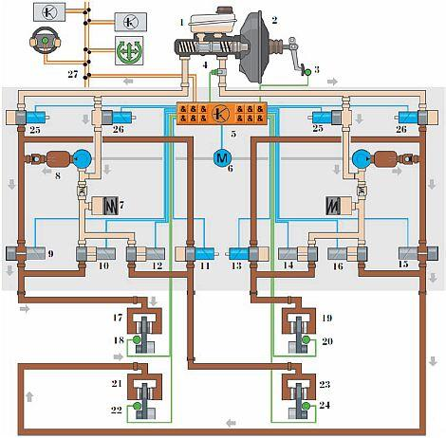
Рис. 1 Принципиальная схема системы курсовой устойчивости автомобиля.
1. компенсационный бачок.
2. вакуумный усилитель тормозов.
3. датчик положения педали тормоза.
4. датчик давления в тормозной системе.
5. блок управления.
6. насос обратной подачи.
7. аккумулятор давления.
8. демпфирующая камера.
9. впускной клапан переднего левого тормозного механизма.
10. выпускной клапан привода переднего левого тормозного механизма.
11. впускной клапан привода заднего правого тормозного механизма.
12. выпускной клапан привода заднего правого тормозного механизма.
13. впускной клапан привода переднего правого тормозного механизма.
14. выпускной клапан привода переднего правого тормозного механизма.
15. впускной клапан привода заднего левого тормозного механизма.
16. выпускной клапан привода заднего левого тормозного механизма.
17. передний левый тормозной цилиндр.
18. датчик частоты вращения переднего левого колеса.
19. передний правый тормозной цилиндр.
20. датчик частоты вращения переднего правого колеса.
21. задний левый тормозной цилиндр.
22. датчик частоты вращения заднего левого колеса.
23. задний правый тормозной цилиндр.
24. датчик частоты вращения заднего правого колеса.
25. переключающий клапан.
26. клапан высокого давления.
27. шина обмена данными.

Разработал: И.В. Буряченко преподаватель ГПОУ ГАТТ ГОУ ВПО Дон НТУ
Рассмотрено на заседании цикловой комиссии
«Устройство, ремонт и техническая эксплуатация транспортных средств»
Протокол № 1 от «29» 08 2019 г.

ГОРЛОВСКИЙ АВТОТРАНСПОРТНЫЙ ТЕХНИКУМ
ГОСУДАРСТВЕННОГО ВЫСШЕГО УЧЕБНОГО ЗАВЕДЕНИЯ
ДОНЕЦКИЙ НАЦИОНАЛЬНЫЙ ТЕХНИЧЕСКИЙ УНИВЕРСИТЕТ

ПРАКТИЧЕСКОЕ ЗАНЯТИЕ № 11

МДК 01.01 Конструкция, техническое обслуживание и ремонт
транспортного электрооборудования и автоматики
раздел 5 «Электронные и микропроцессорные системы АТС»
Специальность: 23.02.05 «Эксплуатация транспортного электрооборудования и автоматики» (на автомобильном транспорте)
Продолжительность работы: 80 минут.
Тема: Специализированные бортовые системы автомобиля.
Цель работы: Изучить устройство и принцип действия приборов специализированной бортовой системы автомобиля.
Оборудование: Инструкция к выполнению практического занятия.
Литература: Ю.А. Смирнов, А.В. Муханов Электронные и микропроцессорные системы управления автомобилей: Учебное пособие.- Издательство «Лань». Краснодар 2012 г.

Задание

1. Изучить устройство и принцип действия приборов специализированной бортовой системы автомобиля.
2. В отчетах определить основные элементы устройства и принципа действия приборов специализированной бортовой системы автомобиля.
3. Рассмотреть принципиальную схему элементов бортовой сети автомобиля.

Выполнение работы

Бортовой информационно-коммуникационный комплекс обеспечивает выполнение непрерывного мониторинга транспортных ситуаций и условий движения автомобилей. Входными данными для информационно-коммуникационного комплекса являются показатели датчиков ускорений транспортного средства, его текущие координаты в пространстве и скорость. Эти данные обрабатываются и из них формируется пакет, который с применением средств беспроводной связи передается к транспортному портала.
Данные собираются в автоматическом режиме. Исходными данными системы является определенное место нахождения транспортных средств (оборудованных информационно-коммуникационным комплексом), что отражается на транспортном портале рядом с параметрами их движения. Пользователь транспортного портала получает доступ к картографическим данным, текстовой и графической информации о состоянии транспортных маршрутов.
Информационно-коммуникационных комплекс представляет собой систему, встраивается в транспортное средство. К работе с комплексом допускаются лица, ознакомленные с нормативными документами, получили соответствующую квалификацию по эксплуатации электронного оборудования и имеют опыт управления автотранспортными средствами.
Назначения. Бортовой информационно-коммуникационный комплекс размещается в салоне автомобиля и обеспечивает в движении оперативную оценку ускорений в продольном и поперечном профиля дороги, места расположения автомобиля, пространственно-временную привязку результатов оценки, формирования электронного архива данных для их дальнейшего применения участниками дорожного движения. В случае дополнительного оборудования штатными средствами видеорегистрации данных, мобильным газоанализатором, наличии смартфона, планшетного компьютера или ноутбука с подключением к приемнику GPS-сигналов в качестве своеобразного «датчика», информационно-коммуникационный комплекс позволит проводить:
• видеонаблюдения за состоянием среды движения транспортных систем;
• экологический мониторинг (регистрация загрязнения воздуха);
• оценку состояния покрытия (равенства и сцепных качеств) дорог;
• привязку данных о состоянии автомобильных дорог к определенной точке трассы улично-дорожной сети с учетом изменения скорости автомобиля во время измерений;
• управление процессом измерений и просмотра ретроспективной информации;
• - формирование электронной базы данных мониторинга состояния среды движения;
• - обработку результатов измерений и накопления данных о состоянии транспортной системы.
Бортовой информационно-коммуникационный комплекс может быть установлен на любой легковой автомобиль или микроавтобус. Опытный образец установлен на автомобиле «ВАЗ 21144». Опытный образец бортового информационно-коммуникационного комплекса работает в непрерывном режиме в движении автомобилю, является автоматической телематических автомобильной двухуровневой системой бортовой комплекс - транспортный портал.
Бортовой информационно-коммуникационный комплекс обеспечивает измерение абсолютных и относительных координат точки оценки показателей качества покрытий и возникновения ситуаций с помощью встроенного GPS приемника и инерционной системы измерений скорости движения. Интерфейс комплекса не содержит отдельных органов управления - задание параметров и определения режимов работы осуществляется программными методами. Благодаря большому уровню автоматизации нет необходимости выполнять калибровку системы. Скорость автомобилю, оборудованы бортовым информационно-коммуникационным комплексом регламентируется условиями движения транспортного потока и ограничена правилами дорожного движения.
Состав и работа. Бортовой информационно-коммуникационный комплекс имеет три основные составляющие: микроконтроллерного систему регистрации данных, маршрутизатор и 3G-модем. Конструктивно он выполнен в виде одного автономного модуля, по размеру не превышает штатного места 1-DIN (180 x 50 мм) размещения автомагнитолы. Он может быть установлен как на это место, так и в любом другом месте салона. Корпус модуля имеет отверстие, которое можно открыть для наблюдения за состоянием индикаторов, свидетельствующих о работоспособности блока навигационной части и плат модулей комплекса. На корпусе модуля есть три разъема:
Опытный образец бортового информационно-коммуникационного комплекса состоит из главной платы на базе микроконтроллера, устройства регистрации GPS данных, а также датчиков (в зависимости от комплектации): L3G4200D, что позволяет измерить движение в трех диапазонах ± 250, ± 500, ± 2000 град / с и LSM303DLM (ультракомпактный высокоэффективный электронный компас для портативных устройств навигации). Способность компаса точно определять направление движения автомобиля позволяет использовать его во многих приложениях, связанных с определением курса, ориентации относительно сторон света и определением азимута. Улучшенная модель LSM303D обеспечивает высочайшую точность измерения как линейных ускорений во всем диапазоне ± 16g, так и магнитных полей в диапазоне ± 12 Гс. Для лучшего распознавания движения и интеллектуального управления питанием устройство содержит датчик температуры и программируемый блок памяти FIFO.
В базовом варианте опытный образец в качестве датчиков ускорений комплектуется датчиком типа МMA7341LC или МMA7361LC с аналоговым выходом. МMA7341L это емкостной акселерометр низкой мощности с чувствительностью ± 3 g и ± 11 g. Устройство МMA7361L отличается от МMA7341L большей чувствительностью, но малым диапазоном измерений: ± 1.5g и ± 6g. Диапазон параметров, регистрируемых избирается подключением определенного вывода к потенциалу земли или питания. В базовом варианте бортовой информационно-коммуникационный комплекс подключается по интерфейсу USB к портативному компьютеру, который располагается в салоне транспортного средства. Данные передаются в портативного компьютера в формате ASCII-строки и могут сохраняться во внутреннюю память компьютера с помощью стандартной терминальной программы. Использование портативного компьютера и бортового информационно-коммуникационного комплекса в салоне транспортного средства должно соответствовать техники безопасности применения дополнительных устройств на борту транспортного средства и использоваться персоналом, имеющим необходимую квалификацию.
Бортовой информационно-коммуникационный комплекс имеет возможность взаимодействия с транспортным порталом по технологии сетей третьего поколения 3G, которые работают на частотах дециметрового диапазона (около 2 ГГц) и скорость передачи данных составляет более 2 Мбит / с. Для привлечения этого режима работы рекомендуется применять сертифицированное в Украине оборудование связи - 3G модем и Wi-Fi маршрутизатор, которые могут эксплуатироваться на борту транспортного средства.
Следует помнить, что применение дополнительного электронного оборудования и устройств на борту транспортного средства может негативно повлиять на работу электронного блока управления двигателем и других электронных систем. Также электронное оборудование может повлиять на лиц, имеющих электронные средства обеспечения жизнедеятельности, например, кардиостимуляторы и слуховые аппараты. Поэтому при применении бортового информационно-коммуникационного комплекса следует принимать необходимые меры безопасности, включая, отказ от эксплуатации.
Дополнительным оборудованием бортового информационно-коммуникационного комплекса есть 3G модем и Wi-Fi маршрутизатор, которые могут быть выбраны пользователем лично. Следует помнить о сертификации применения нештатного электронного оборудования в составе транспортного средства, поэтому при промышленном использовании соответствующего комплекса следует соблюдать комплекса мероприятий о доработке транспортного средства (например, дооборудование в специализированной лаборатории ХНАДУ). Бортовая система имеет модульную конструкцию и технические возможности, которые в случае необходимости позволяют увеличить количество и качество каналов регистрации данных.
После установки, подключения питания информационно-коммуникационный комплекс готов к работе. В случае совместной работы комплекса с портативным компьютером применяется питания системы с интерфейсом USB. В случае использования с беспроводным оборудованием связи - следует применять автомобильный блок питания, который подключается к бортовой сети питания 12В транспортного средства. Следует определить, что опытный образец информационно-коммуникационного комплекса используется не как полностью автономная система по назначению. Он является составной частью программно-аппаратного комплекса. Это первичное звено транспортного портала и смысл его работы заключается в наполнении транспортного портала сведения о динамике движения автомобилей. Любой участник движения, является конечным пользователем получает эту информацию в случае интерактивного взаимодействия с порталом.
Условия использования. Информационно-коммуникационный комплекс надежно и безотказно работает в течение срока между техническим обслуживанием, которое необходимо проводить в техническом центре разработчика (ХНАДУ) не реже одного раз в год и при необходимости в изменении диапазонов измерения согласно потребностям заказчика. Номинальные параметры информационно-коммуникационного комплекса (мощность, сила тока, напряжение и т.п.) устанавливаются при нормальных значениях климатических факторов внешней среды:
• температура окружающего воздуха (25 ± 10) ° С;
• атмосферное давление 630 ... 800 мм. рт. в .;
• Значение номинального напряжения - 12 В, ток - не более 0,7 А.
Система информационно-коммуникационный комплекс работает при движении автомобиля и должна быть работоспособной при изменении напряжения в диапазоне 90 ... 125% от установленного для нее номинального уровня.
Информационно-коммуникационный комплекс не может создавать вредных помех, однако при неправильном использовании и установке могут возникать различные препятствия, обусловленные интерференцией с радиокоммуникационная оборудованием. В случае появления препятствий у любого оборудования при включении и выключении GPS и / или 3G модема и Wi-Fi маршрутизатора - перенесите его в другое место.
Информационно-коммуникационный комплекс не содержит частей, предназначенных для обслуживания пользователей. Ремонт осуществляется только в техническом центре разработчика. При использовании комплекса в салоне автомобиля всегда устанавливайте GPS приемник и комплекс в наиболее безопасном для Вас месте. В случае аварии вся ответственность лежит на пользователе системы. Никогда не устанавливайте информационно-коммуникационный комплекс на панель подушки безопасности или места, которые могут быть опасны для водителя и / или пассажиров в случае аварии. Будьте внимательны и осторожны, так как одновременное управление автомобилем и работе с комплексом - опасно! Отвлечение водителя для работы с информационно-коммуникационным комплексом недопустимо.
Глобальная система (GPS), что является составной частью информационно-коммуникационного комплекса, - собственность правительства США, несет ответственность за точность и техническое обслуживание системы. Система может подвергаться изменениям, которые в свою очередь могут отразиться на точности и рабочих характеристиках всех GPS-приемников, в свою очередь может отразится на характеристиках информационно-коммуникационного комплекса и может потребовать дополнительного технического обслуживания.
Подготовка системы к использованию. Подготовка комплекса к работе начинается с оценки внешнего вида всех ее составных частей. Необходимо убедиться в отсутствии механических повреждений информационно-коммуникационного комплекса. Он представляет собой абсолютно автономную систему. Перед началом использования необходимо выполнить оценку кабельных соединений, также выполняется визуальный контроль состояния индикаторов навигационной части и плат модулей информационно-коммуникационного комплекса.
Информационно-коммуникационный комплекс является системой многоцелевого назначения. В зависимости от необходимости, кроме оценки динамических качеств движения, ускорений, скорости, решение задач навигации, комплекс может решать другие задачи, которые вызваны необходимостью в калибровке измерительных каналов комплекса в условиях квалифицированного сервисного центра (разработчика информационно-коммуникационного центра).
Использование системы. Проверка, контроль работоспособности, получения сведений о характеристиках движения на борту автомобиля возможна при подключении к опытному образцу информационно-коммуникационного комплекса персонального компьютера. Для этого разработана специальная программа «Система визуализации и позиционирования автомобиля в пространстве».
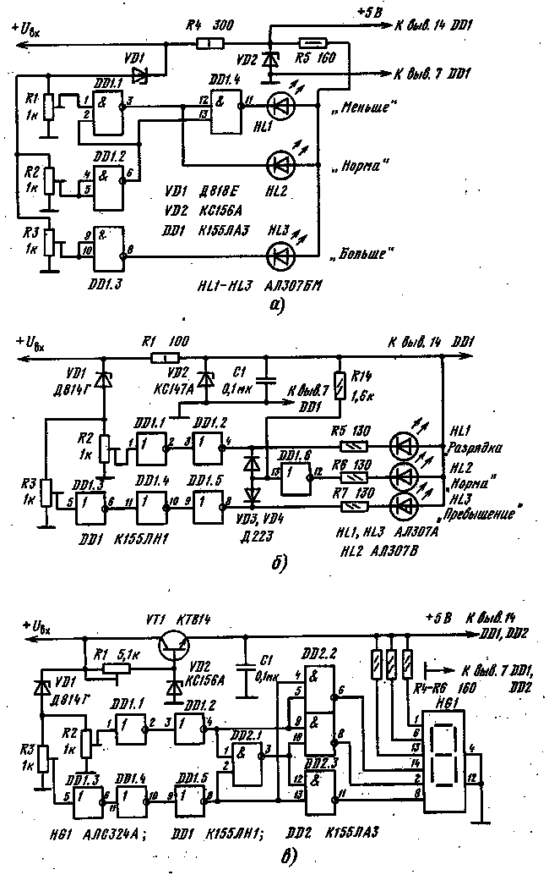\
Рис. 1 Принципиальная схема элементов бортовой сети автомобиля.
Разработал: И.В. Буряченко преподаватель ГПОУ ГАТТ ГОУ ВПО Дон НТУ
Рассмотрено на заседании цикловой комиссии
«Устройство, ремонт и техническая эксплуатация транспортных средств»
Протокол № 1 от «29» 08 2019 г.
ГОРЛОВСКИЙ АВТОТРАНСПОРТНЫЙ ТЕХНИКУМ
ГОСУДАРСТВЕННОГО ВЫСШЕГО УЧЕБНОГО ЗАВЕДЕНИЯ
ДОНЕЦКИЙ НАЦИОНАЛЬНЫЙ ТЕХНИЧЕСКИЙ УНИВЕРСИТЕТ

ПРАКТИЧЕСКОЕ ЗАНЯТИЕ № 12

МДК 01.01 Конструкция, техническое обслуживание и ремонт
транспортного электрооборудования и автоматики
раздел 5 «Электронные и микропроцессорные системы АТС»
Специальность: 23.02.05 «Эксплуатация транспортного электрооборудования и автоматики» (на автомобильном транспорте)
Продолжительность работы: 80 минут.
Тема: Автомобильная спутниковая навигация.
Цель работы: Изучить устройство и принцип действия приборов автомобильной спутниковой навигации.
Оборудование: Инструкция к выполнению практического занятия.
Литература: Ю.А. Смирнов, А.В. Муханов Электронные и микропроцессорные системы управления автомобилей: Учебное пособие.- Издательство «Лань». Краснодар 2012 г.

Задание

1. Изучить устройство и принцип действия приборов автомобильной спутниковой навигации.
2. В отчетах определить основные элементы устройства и принципа действия приборов автомобильной спутниковой навигации.

Выполнение работы

Автомобильная навигационная система предназначена для определения положения транспортного средства, выбора и сопровождения маршрута движения. Первый автомобильный навигатор был представлен в 1981 году компанией Alpine. Различают несколько видов автомобильных навигационных систем:
- Штатная навигационная система;
- Мобильная навигационная система;
- Навигационное программное обеспечение портативных компьютеров и смартфонов.
Перечисленные виды навигационных систем имеют свои преимущества и недостатки. Они различаются по конструкции, реализуемым функциям, цене.
Штатная навигационная система устанавливается на заводе-изготовителе автомобиля и, как правило, является частью мультимедийной системы. В штатное место могут устанавливаться совместимы навигационные системы других производителей.
Мобильная навигационная система.
Мобильная навигационная система представляет собой портативный автономное навигационное устройство, которое приобретается отдельно и устанавливается на лобовом стекле или приборной панели. Под термином «автомобильный навигатор» обычно понимается именно мобильная навигационная система.
Навигационная программа в смартфоне.
В качестве автомобильного навигатора могут быть использованы портативный компьютер, смартфон и даже обычные модели мобильных телефонов, если в них установлены соответствующие навигационные программы.
Устройство автомобильной навигационной системы.
По своей сути автомобильная навигационная система является персональным компьютером со всеми его атрибутами: материнской платой, центральным процессором, оперативной памятью, постоянной памятью, жестким диском, устройствами ввода и вывода информации, поводами для подключения внешних источников данных. Особенностью устройства автомобильного навигатора является наличие навигационного процессора (чипсета GPS- приемника). В ряде конструкций навигаторов навигационный процессор объединен с центральным процессором. Кроме перечисленных элементов в состав автомобильной навигационной системы могут быть включены модуль GPRS, Bluetooth, радиоприемник и др компоненты. Прием сигналов от навигационных спутников обеспечивает антенна. В штатной навигационной системе используется внешняя антенна, которая устанавливается на крыше автомобиля. Мобильный навигатор, как и смартфон, оснащенный встроенной антенной. Для ввода и вывода информации применяется сенсорный дисплей, который отличается быстродействием, многофункциональностью и низким энергопотреблением. В штатной навигационной системе для вывода информации может использоваться проекционный дисплей. Питание штатной навигационной системы осуществляется от бортовой сети автомобиля. Мобильный навигатор питается от собственного аккумулятора. Зарядка аккумулятора производится также от бортовой сети. Программное обеспечение автомобильной навигационной системы включает операционную систему, навигационную программу, другие приложения (офисные приложения, мультимедиа проигрыватель, игры, программы для чтения электронных книг и пр.).
Операционная система соединяет аппаратную часть навигатора («железо») по прикладной программой. В качестве операционной системы используются программы Windows CE, Windows Mobile, Android, iOS и др .. Функциональная основу навигационной системы составляет навигационная программа. В автомобильных навигационных системах применяется множество навигационных программ, отличающихся друг от друга интерфейсом, функциональностью, степенью быстродействия и унификации. В штатных навигаторах используются в основном собственные разработки навигационных программ. Мобильная навигаторов, КПК и смартфонов созданы отечественные навигационные программы Навител, Автоспутник, CityGuide, Прогород и ряд других. Из зарубежных программ необходимо отметить популярную программу iGo. Программа iGo также используется в штатных навигационных системах корейских автомобилей Hyundai, Kia, SsangYong. В мобильных навигаторах, КПК, смартфонах может быть установлено несколько навигационных программ, что значительно расширяет возможности навигационной системы. Навигационная программа построена на электронной карте. В автомобильных навигаторах используются в основном векторные электронные карты, поддерживающие маршрутизацию. Векторная карта включает множество объектов с их географическими координатами.
Если в планах перемещения на автомобиле по бездорожью, то вам необходима навигационная программа с растровой картой. В отличие от векторной растровая карта представляет собой изображение местности (перенесена бумажная карта или спутниковая фотография), привязанное к географическим координатам.
Функции автомобильной навигационной системы.
В современном автомобильном навигаторе реализовано множество функций, основными из которых являются:
- Определение положения;
- Введение пункта назначения;
- Расчет маршрута;
- Сопровождение по маршруту.
Определение положения (позиционирование) автомобиля осуществляется по сигналам навигационных спутников. Для того чтобы определить положение (широту и долготу) автомобиля на местности нужно принять сигналы минимум 3-х спутников. Сигнал от 4-го спутника позволяет еще определить еще и высоту над уровнем моря. При получении сигналов GPS- приемник вычисляет расстояние до каждого спутника, на основании которого определяются пространственные координаты автомобиля. В мире функционирует две спутниковых навигационных системы: американская Navstar GPS (глобальная система позиционирования) и ГЛОНАСС (глобальная навигационная спутниковая система). Система ГЛОНАСС немного отстает от GPS по количеству спутников и точности определения положения. В настоящее время точность позиционирования системы GPS составляет 2-4 м, ГЛОНАСС - 3-6 м. Наибольшую точность (2-3 м) дает совместное использование GPS и ГЛОНАСС, которое реализовано в ряде мобильных навигаторов. При определенных условиях (движение в городе, тоннели) получение сигналов от спутников становится проблематичным. В штатной навигационной системе для позиционирования в условиях плохого сигнала используются датчики угловой скорости колес системы ABS и датчики продольного и поперечного ускорения системы ESP. С помощью датчиков оценивается скорость и направление движения. В мобильных системах данную функцию выполняет навигационная программа. При потере сигнала система считает, что автомобиль движется по заданному маршруту с постоянной скоростью. Введение пункта назначения в навигационной системе осуществляется несколькими способами: по адресу, по названию (точки интереса, POI), по координатам и непосредственно точкой на карте. В ряде штатных и мобильных навигационных систем реализован голосовой ввод пункта назначения. После введения пункта назначения система производит расчет маршрута с учетом множества факторов (улицы с односторонним движением, мосты, тупики и др.) В ряде штатных навигационных систем предлагается несколько вариантов маршрута, рассчитанных по различным критериям (расстояние, время, деньги). Например, короткий маршрут будет состоять из возможно более коротких участков и не учитывать ограничения скорости. Быстрый маршрут строится с учетом класса дороги (магистраль трасса городская улица) и ограничений скорости на этих дорогах. Экономичный маршрут учитывает и расстояние и время. Времени, при этом, отдается предпочтение. Но все эти маршруты не учитывают текущую ситуацию на дороге (пробки, аварии, ремонт и др.) Поэтому наибольшим спросом у автомобилистов пользуются навигационные системы, предлагают динамический расчет маршрута с учетом дорожной обстановки. Информация о дорожной обстановке в режиме реального времени может передаваться двумя способами: по радиосвязи и интернет. На радиосвязи построен канал сообщений о ситуации на дороге TMC (Traffic Message Channel). По каналу TMC информация передается в виде закодированных сигналов. Канал сообщений о ситуации на дорогах развит недостаточно. TMC используется в штатных навигационных системах автомобилей Volvo, Land Rover, Honda и мобильных навигаторах Alpine, Garmin. Альтернативой канала TMC является передача информации о дорожной ситуации по интернет -канала. Данную технологию использует большинство мобильных навигаторов, КПК и смартфонов. С мобильного навигатора выход в интернет может быть организован двумя способами: с помощью GPRS-модуля и SIM-карты, через мобильный телефон по Bluetooth. Информация о дорожной ситуации поступает из разных источников сети интернет. Программа Навител имеет собственный сервис «Навител. Пробки ». Свою систему загруженности дорог по полосам предлагает навигационная программа Сити Гид. В других программах используется известный сервис «Яндекс. Пробки ». Необходимо отметить, что штатные навигационные системы, как правило, не имеют связи с сетью интернет, а если и имеют, то этот канал не используется для получения информации о дорожной ситуации. Исключение составляет новейшая система RTTI (Real Time Traffic Information) от BMW, построенная на основе сотовой связи и получает информацию в рамках системы TPEG (Transport Protocol Expert Group). Сопровождение по маршруту реализуется с помощью визуальных и голосовых указаний. Указания выдаются последовательно от перекрестка к перекрестку. В различных навигационных программах функция сопровождения по маршруту реализована примерно одинаково, где-то чуть лучше, где-то чуть хуже. Есть и серьезные различия. Например, в навигационной программе Прогород работает сервис Junction View, который при приближении к перекресткам и сложным развязкам предлагает реалистичную картинку- подсказку с указанием направления движения.

Разработал: И.В. Буряченко преподаватель ГПОУ ГАТТ ГОУ ВПО Дон НТУ
Рассмотрено на заседании цикловой комиссии
«Устройство, ремонт и техническая эксплуатация транспортных средств»
Протокол № 1 от «29» 08 2019 г.

